CFC Informaticien
Travail Pratique Individuel (TPI)
Agora



Candidat | Nardou Thomas
École professionnelle / Entreprise formatrice | ETML
Chef de projet | Jonathan Melly
Expert 1 | Nicolas Borboën
Expert 2 | Michael Wyssa
Date de début | 27.04.2026
Date de fin | 28.05.2026
Version du rapport | 1.0.0

Table des matières
N’oubliez pas de mettre à jour votre table des matières avant transmission.
1 Partie 1 - Rapport de projet 7
1.1 Contexte et mandat 7
1.2 Méthode et organisation 8
1.3 Analyse des exigences 9
1.4 Gestion des risques et mesures 10
1.5 Conception 11
1.5.1 Maquettes 11
1.5.2 Base de données 16
1.5.3 Architecture 22
1.5.4 Choix techniques 25
1.5.5 Authentification 26
1.5.6 Script (CRON) 27
1.6 Planification et suivi 30
1.7 Réalisation 31
1.7.1 Structure du dépôt 31
1.7.2 Version des outils utilisés 32
1.8 Tests et validation 32
1.8.1 Stratégie de tests 32
1.8.2 Jeux de tests 33
1.8.3 Bugs connus 34
1.9 Livraison 35
1.10 Analyse critique 35
1.10.1 Application 35
1.10.2 Api mail vs SMTP 35
1.10.3 Configuration DNS 36
1.11 Conclusion et bilan personnel 39
2 Partie 2 - Documentation du produit 40
2.1 Prérequis 40
2.2 Installation / Déploiement 40
2.2.1 Clonage du repository 40
2.2.2 Installation des dépendances 40
2.2.3 Configurer les variables d’environnement 41
2.2.4 Initialiser la base de données 41
2.2.5 Démarrer l’application 42
2.2.6 Commandes disponibles 42
2.3 Guide d'utilisation 43
2.3.1 Inscription 43
2.3.2 Désinscription 44
2.3.3 Connexion 45
2.3.4 Création d’une campagne 46
3 Résumé 51
3.1 Contexte et mandat 51
3.2 Solution réalisée 51
3.3 Résultats principaux 51
3.4 Conclusion 51
4 Annexes 52
4.1 Intelligence artificiel 52
4.2 Journal de travail 52
4.3 Sources et références 52
4.4 Liste des livrables remis 53

Glossaire

B
Boolean
un booléen dans MariaDB permet de stocker une valeur de vérité logique
Vrai ou Faux.Techniquement, MariaDB ne possède pas de type de données booléen natif. Le type BOOLEAN (ou BOOL) y est simplement un synonyme de TINYINT(1) 18
bounce messages
Les messages de rebond (bounce messages) SMTP sont des notifications automatiques (NDR - Non-Delivery Report) envoyées par un serveur de messagerie pour informer l'expéditeur qu'un e-mail n'a pas pu être remis. Ils sont classés en deux types 35
D
DateTime
Le type de données DATETIME est utilisé pour stocker des informations combinant à la fois une date et une heure. Il est idéal pour enregistrer des événements précis comme le moment exact d'une commande ou la création d'un compte 18
DMARC
DMARC (Domain-based Message Authentication, Reporting, and Conformance) est un protocole de sécurité e-mail publié dans le DNS sous forme d'enregistrement TXT. Il permet d'authentifier les e-mails, d'empêcher l'usurpation de domaine (phishing) et de demander aux serveurs de messagerie de rejeter ou mettre en quarantaine les e-mails frauduleux qui échouent aux vérifications 38
F
Foreign key
Une clé étrangère (foreign key) dans MariaDB est une contrainte qui garantit l'intégrité référentielle entre deux tables. Elle permet de lier une colonne (ou un groupe de colonnes) d'une table 18
I
Integer
INTEGER (ou INT) est le type de données standard utilisé pour stocker des nombres entiers (sans décimale). Il occupe 4 octets de mémoire et permet de stocker des valeurs comprises entre -2147483648 et 2147483647. Il est idéal pour les identifiants ou les quantités. 18
L
LongText
Le type LONGTEXT dans MariaDB est un type de données utilisé pour stocker de très longs textes. Il peut contenir jusqu'à 4 Go (ou 4 294 967 295 caractères) de texte par enregistrement, ce qui est idéal pour stocker le contenu d'articles, des commentaires longs, ou des données au format JSON. 18
LPD
LPD signifie principalement Loi fédérale sur la protection des données en Suisse (souvent nLPD pour la nouvelle version du 1er septembre 2023), visant à protéger la vie privée des personnes lors du traitement de leurs données. Elle s'applique aux entreprises et personnes privées 9
M
MariaDB
MariaDB est un système de gestion de bases de données relationnelles (SGBDR) open source très populaire. Créé par les développeurs originaux de MySQL en 2009, il s'agit d'une alternative directe conçue pour rester libre, performante et entièrement compatible avec ce dernier. 7
MVC
Le Modèle-Vue-Contrôleur (MVC) est un motif d'architecture logicielle qui sépare une application en trois composants distincts
le Modèle (données), la Vue (interface utilisateur) et le Contrôleur (logique de contrôle). Cette structure facilite la maintenance, le développement collaboratif et la réutilisation du code. 25
N
Next JS
Next.js est un framework React open-source populaire, développé par Vercel, conçu pour créer des applications web ultra-rapides et optimisées pour le SEO. Il permet le rendu côté serveur (SSR) et la génération de sites statiques (SSG) par défaut, améliorant ainsi les performances et le référencement naturel. 25
P
PHP
PHP (officiellement PHP
Hypertext Preprocessor) est un langage de script open source exécuté côté serveur, principalement utilisé pour créer des sites web et des applications dynamiques. Contrairement au HTML qui est statique, PHP traite les données sur le serveur (connexion aux bases de données, formulaires, etc.) et génère le HTML final envoyé à l'internaute. 7
Primary key
Une clé primaire (ou Primary Key) en SQL est une contrainte qui permet d'identifier de manière unique chaque ligne (enregistrement) dans une table. Elle agit comme un identifiant exclusif, garantissant qu'aucune ligne ne peut avoir les mêmes données que celle-ci pour cette colonne. 18
R
RGPD
Le RGPD (Règlement Général sur la Protection des Données) est le texte de référence européen entré en vigueur en 2018 qui encadre le traitement des données personnelles. Il renforce le contrôle des citoyens sur leurs données et harmonise les règles au sein de l'UE pour les entreprises publiques et privées. 9
S
SMTP
Le SMTP (Simple Mail Transfer Protocol, ou protocole simple de transfert de courrier) est la norme internet utilisée pour envoyer des e-mails entre serveurs. Concrètement, il agit comme un « facteur » numérique qui prend votre message depuis votre application (client mail) et le transporte vers le serveur de messagerie du destinataire. 35
SSR
En informatique, SSR signifie Server-Side Rendering (rendu côté serveur en français).Il s'agit d'une technique de développement web permettant de générer le contenu HTML d'une page directement sur le serveur plutôt que dans le navigateur de l'utilisateur (le client). 25
String
String (chaîne de caractères) désigne les types de données utilisés pour stocker du texte ou des données binaires. Il s'agit d'une composante essentielle d'une base de données relationnelle (pour stocker des noms, adresses, emails, etc.) 18
T
tests unitaires
es tests unitaires sont des procédures automatisées, rédigées par les développeurs, qui vérifient le bon fonctionnement d'une portion précise et isolée d'un programme (fonction, méthode, classe). Ils garantissent qu'une unité de code produit le résultat attendu pour des entrées données, assurant la fiabilité du code et facilitant la maintenance 32
Token JWT
Un JWT (JSON Web Token) est un format standard sécurisé (RFC 7519) permettant de transmettre des informations entre plusieurs parties sous la forme d'un objet JSON. Il est principalement utilisé pour l'authentification et la vérification des autorisations dans les applications web et les API. 19
Typescript
TypeScript est un langage de programmation « sur-ensemble » de JavaScript (superset) développé par Microsoft. Il ajoute un typage statique optionnel à JavaScript, ce qui signifie que vous pouvez définir le type de données (chaîne, nombre, objet) attendu dans votre code. Il améliore la fiabilité du code en détecant les erreurs avant l'exécution. 25
W
Waterfall
La méthode de gestion de projet Waterfall (ou « en cascade ») est une approche linéaire et séquentielle où chaque phase doit être finalisée avant de passer à la suivante. Idéal pour des projets aux exigences fixes et claires, ce modèle rigoureux planifie tout dès le départ, facilitant la gestion budgétaire et le délais. 8

Partie 1 - Rapport de projet

Contexte et mandat
Le projet s’inscrit dans le cadre du travail pratique individuel (TPI) de fin de formation. Le mandat a été défini et approuvé par le chef de projet Jonathan Melly ainsi que les experts et couvre une période de réalisation allant du 27 avril 2026 au 28 mai 2026 pour un volume de travail estimé à 90h.
Le périmètre du projet englobe la conception et le développement d’Agora, une application web de gestion et de diffusion de newsletters. Cette plateforme doit permettre à un administrateur de créer, planifier et suivre des campagnes d’envoi, tout en garantissant une diffusion fiable, progressive et conforme aux exigences légales en matière de protection des données.
Le projet repose sur une architecture web moderne basée sur JavaScript et Node.js, avec une base de données MariaDB. L’application s’interfacera avec une API d’envoi d’emails existante, utilisant la fonction native mail() de PHP. L’envoi des campagnes devra obligatoirement s’effectuer de manière asynchrone via un système de file d’attente et un processus de relais, afin d’assurer la robustesse du système et la maîtrise des envois en masse.
Le projet poursuit plusieurs objectifs principaux, mesurables et datés. L’application devra permettre l’authentification sécurisée des administrateurs ainsi qu’une gestion stricte des rôles selon le principe du moindre privilège. Elle devra offrir un formulaire public d’inscription conforme aux exigences de la LPD, incluant le consentement explicite des abonnés, ainsi qu’un mécanisme de désinscription reposant sur des tokens uniques et sécurisés.
L’outil devra également permettre la création de campagnes en format Markdown, leur planification, leur mise en file d’attente et leur envoi par lots. Chaque campagne suivra un cycle de vie clairement défini : brouillon, planifiée, en cours, terminée ou échouée. Un système de suivi devra mesurer les performances des campagnes grâce au tracking des ouvertures via un pixel invisible et au suivi des clics par réécriture dynamique des liens.
L’API et l’application devront garantir un haut niveau de sécurité. Les données personnelles devront être protégées, les tokens invalides ou expirés rejetés, et aucune vulnérabilité critique, notamment liée aux injections ou aux accès non autorisés, ne devra être présente. Une attention particulière sera portée à la conformité légale, à la protection des données et à la justification des mesures de sécurité mises en œuvre.
Le candidat s’engage à fournir l’ensemble des livrables suivants au chef de projet et aux deux experts à l’échéance du TPI. Le code source complet sera déposé sur un dépôt Git distant et versionné par des commits réguliers. Il sera accompagné d’une documentation d’installation, de configuration et d’utilisation.

Méthode et organisation
Pour la gestion de ce projet, il a été décidé d’utiliser la méthode "Waterfall". Ce choix se justifie avant tout parce que le cahier des charges a été remis de façon complète et définitive dès le premier jour sans possibilité de modification en cours de réalisation. Les fonctionnalités attendues, les contraintes techniques et les livrables étaient donc clairement définis et stables dès le départ, ce qui correspond précisément au contexte dans lequel la méthode Waterfall s'applique le mieux.
L’application est versionnée sur GitHub pour plusieurs raisons. La première concerne la sauvegarde du code et de la documentation, ce qui évite de dépendre d’un seul ordinateur. La seconde, et la principale, est la traçabilité car elle permet de suivre l’évolution du projet et de revenir à une version antérieure à tout moment.
Bien que cela ne constitue pas une pratique recommandée, certains fichiers binaires, tels que le rapport et le journal de travail, ont également été intégrés au dépôt. En effet, les systèmes de gestion de versions sont avant tout conçus pour les fichiers texte, sur lesquels ils peuvent suivre précisément les modifications. Toutefois, dans le cadre de ce projet, ce choix permet de centraliser l’ensemble des livrables au même endroit et d’en assurer la sauvegarde ainsi que l’historique.
Pour la planification, un diagramme de Gantt a été utilisé, car il offre une représentation visuelle claire de l’ensemble des tâches à réaliser, de leur durée ainsi que de leur enchaînement dans le temps. Il permet de structurer le projet en différentes phases, de définir des jalons importants et d’anticiper les dépendances entre les activités.

Analyse des exigences
Catégorie | Exigence | Description
Fonctionnelle | Authentification | Permettre à un administrateur de se connecter de manière sécurisée à l’application.
Fonctionnelle | Gestion des rôles | Distinguer les droits entre administrateur et utilisateur public selon le principe du moindre privilège.
Fonctionnelle | Gestion des abonnements | Offrir un formulaire public d’inscription avec consentement explicite et un mécanisme de désinscription automatisé.
Fonctionnelle | Gestion des campagnes | Permettre la création, la planification, la modification et le suivi des campagnes de newsletters.
Fonctionnelle | Édition du contenu | Fournir un éditeur simple prenant en charge le format Markdown pour la rédaction des newsletters.
Fonctionnelle | Gestion des contacts | Consulter la liste des abonnés actifs et permettre la suppression manuelle d’un contact.
Fonctionnelle | Envoi asynchrone | Traiter les campagnes via une file d’attente afin d’assurer un envoi progressif et fiable.
Fonctionnelle | Tracking | Mesurer les ouvertures, les clics, les inscriptions et les désinscriptions.
Fonctionnelle | Tableau de bord | Visualiser les indicateurs clés de performance des campagnes.
Fonctionnelle | Gestion des erreurs | Détecter les échecs d’envoi, enregistrer les erreurs et permettre la reprise automatique ou manuelle.
Non fonctionnelle | Performance | Traiter les envois par lots de manière fluide et sans surcharge du système ou de l’API d’envoi.
Non fonctionnelle | Sécurité | Protéger les données personnelles, sécuriser les tokens de désinscription et contrôler les accès.
Non fonctionnelle | Conformité légale | Respecter les exigences de la LPD et, par extension, les principes du RGPD.
Non fonctionnelle | Fiabilité | Garantir l’intégrité des envois et la reprise en cas d’échec partiel d’un lot.
Non fonctionnelle | Maintenabilité | Concevoir une architecture modulaire, documentée et facilement évolutive.
Non fonctionnelle | Ergonomie (UX) | Proposer une interface claire, intuitive et adaptée aux besoins des administrateurs.
Non fonctionnelle | Compatibilité | Assurer le bon fonctionnement sur les navigateurs web modernes.
Non fonctionnelle | Traçabilité | Journaliser les opérations importantes afin de faciliter le suivi, l’audit et le débogage.

Gestion des risques et mesures
Plusieurs risques ont été identifiés comme une découverte tardive de failles de sécurité, notamment au niveau de l’authentification ou de la validation des données, pourrait nécessiter des corrections importantes en fin de projet et avoir un impact sur le planning. De plus, certaines tâches peuvent s’avérer plus complexes qu’initialement estimé, ce qui pourrait perturber l’avancement global du projet. Enfin, la disponibilité limitée du chef de projet ou des experts peut ralentir la prise de décision et la validation de certains choix techniques/fonctionnels ou simplement des réponses à des questions bloquantes.

Conception

Maquettes
Les maquettes réalisées, d’abord en basse fidélité puis en haute fidélité, ce qui a permis de concevoir et de valider progressivement l’interface utilisateur, en passant d’une représentation fonctionnelle centrée sur la structure et l’ergonomie à une version visuelle proche du produit final.
Aucune palette de couleurs spécifique n'a été utilisée. L'idée dernière est de rester sobre tout en étant intuitif. Les boutons sont de couleurs bleues pour pouvoir faire un contraste avec le fond blanc et si plusieurs boutons sont l'un à côté de l'autre, d'autres couleurs (comme le vert et le gris) ont été utilisées afin de les différencier. Concernant les boutons d’action, une icône est présente afin d'indiquer à l'utilisateur de manière intuitive leur fonction.

Login admin
Basse fidélité | Haute fidélité
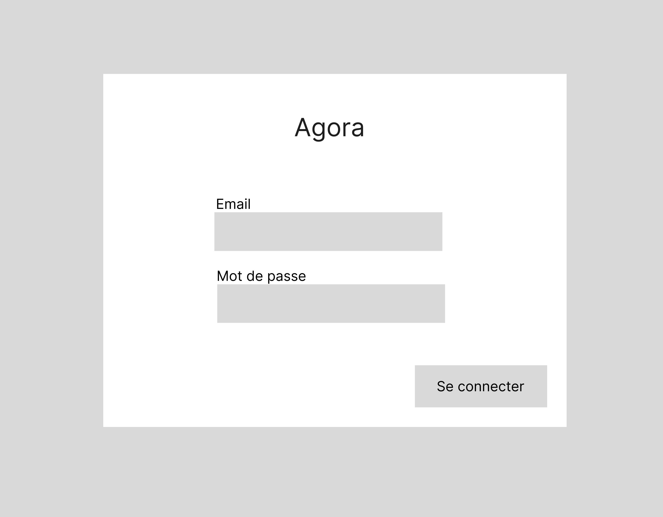  Figure 1. Maquette BF de la page de login pour l'admin | 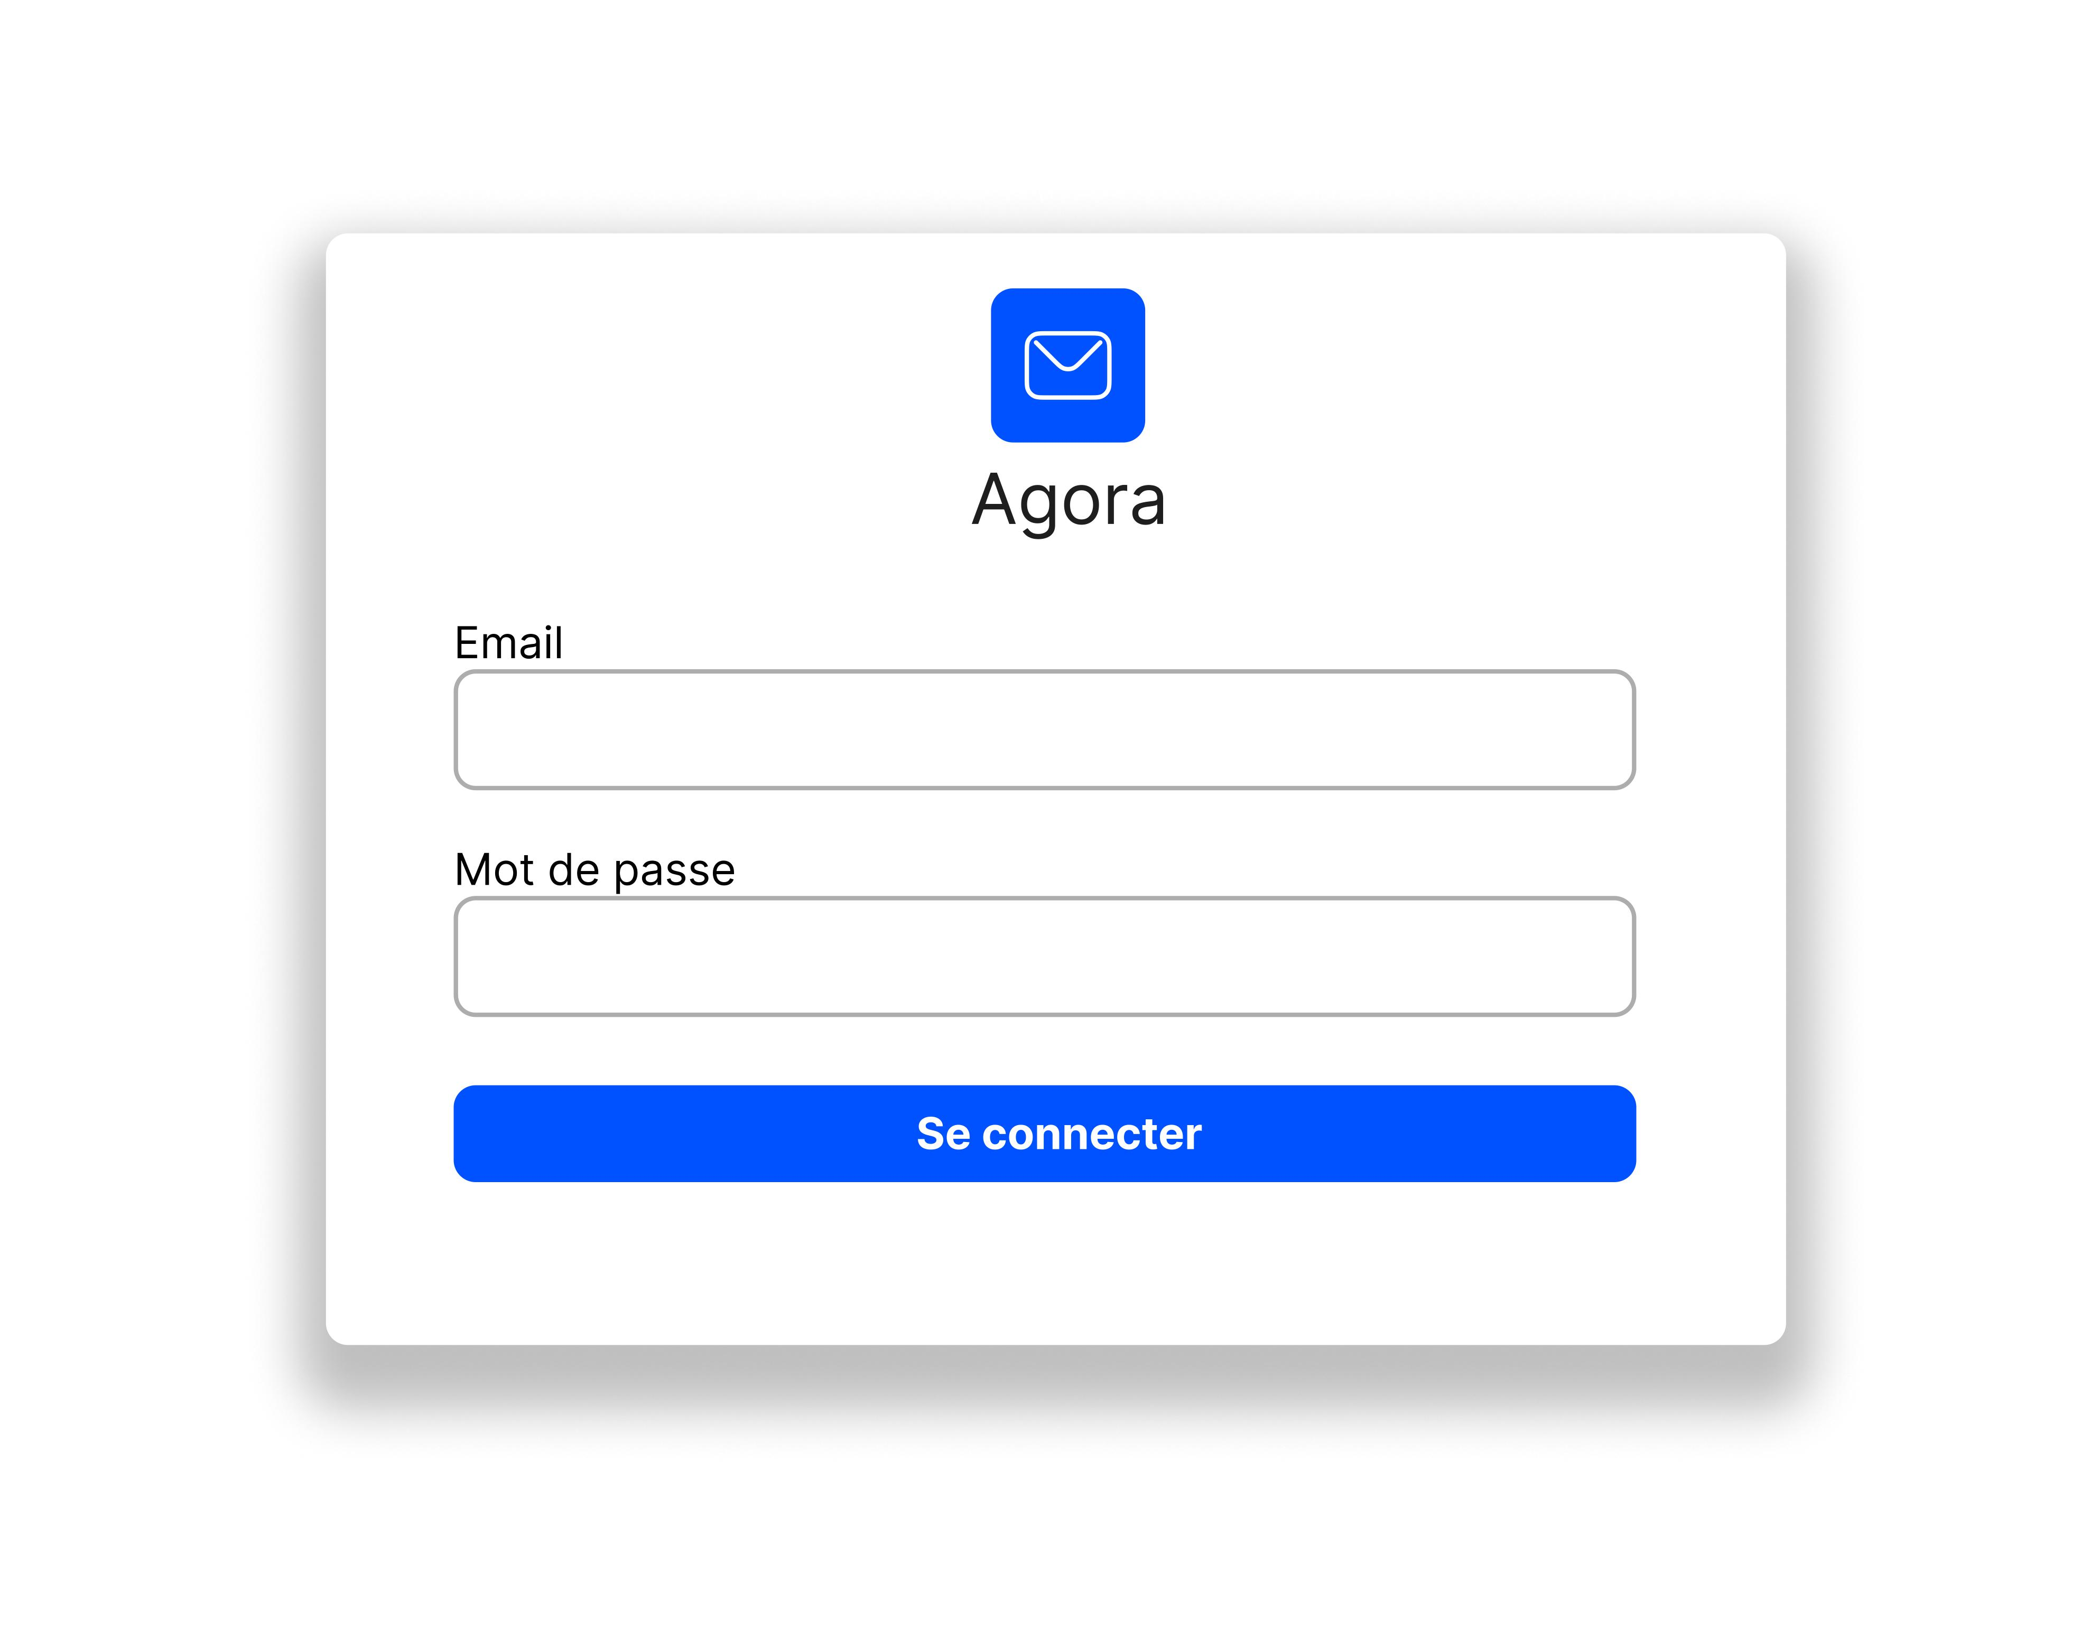  Figure 2. Maquette HF de la page de login pour admin

Dashboard admin (partie 1/2)
Basse fidélité | Haute fidélité
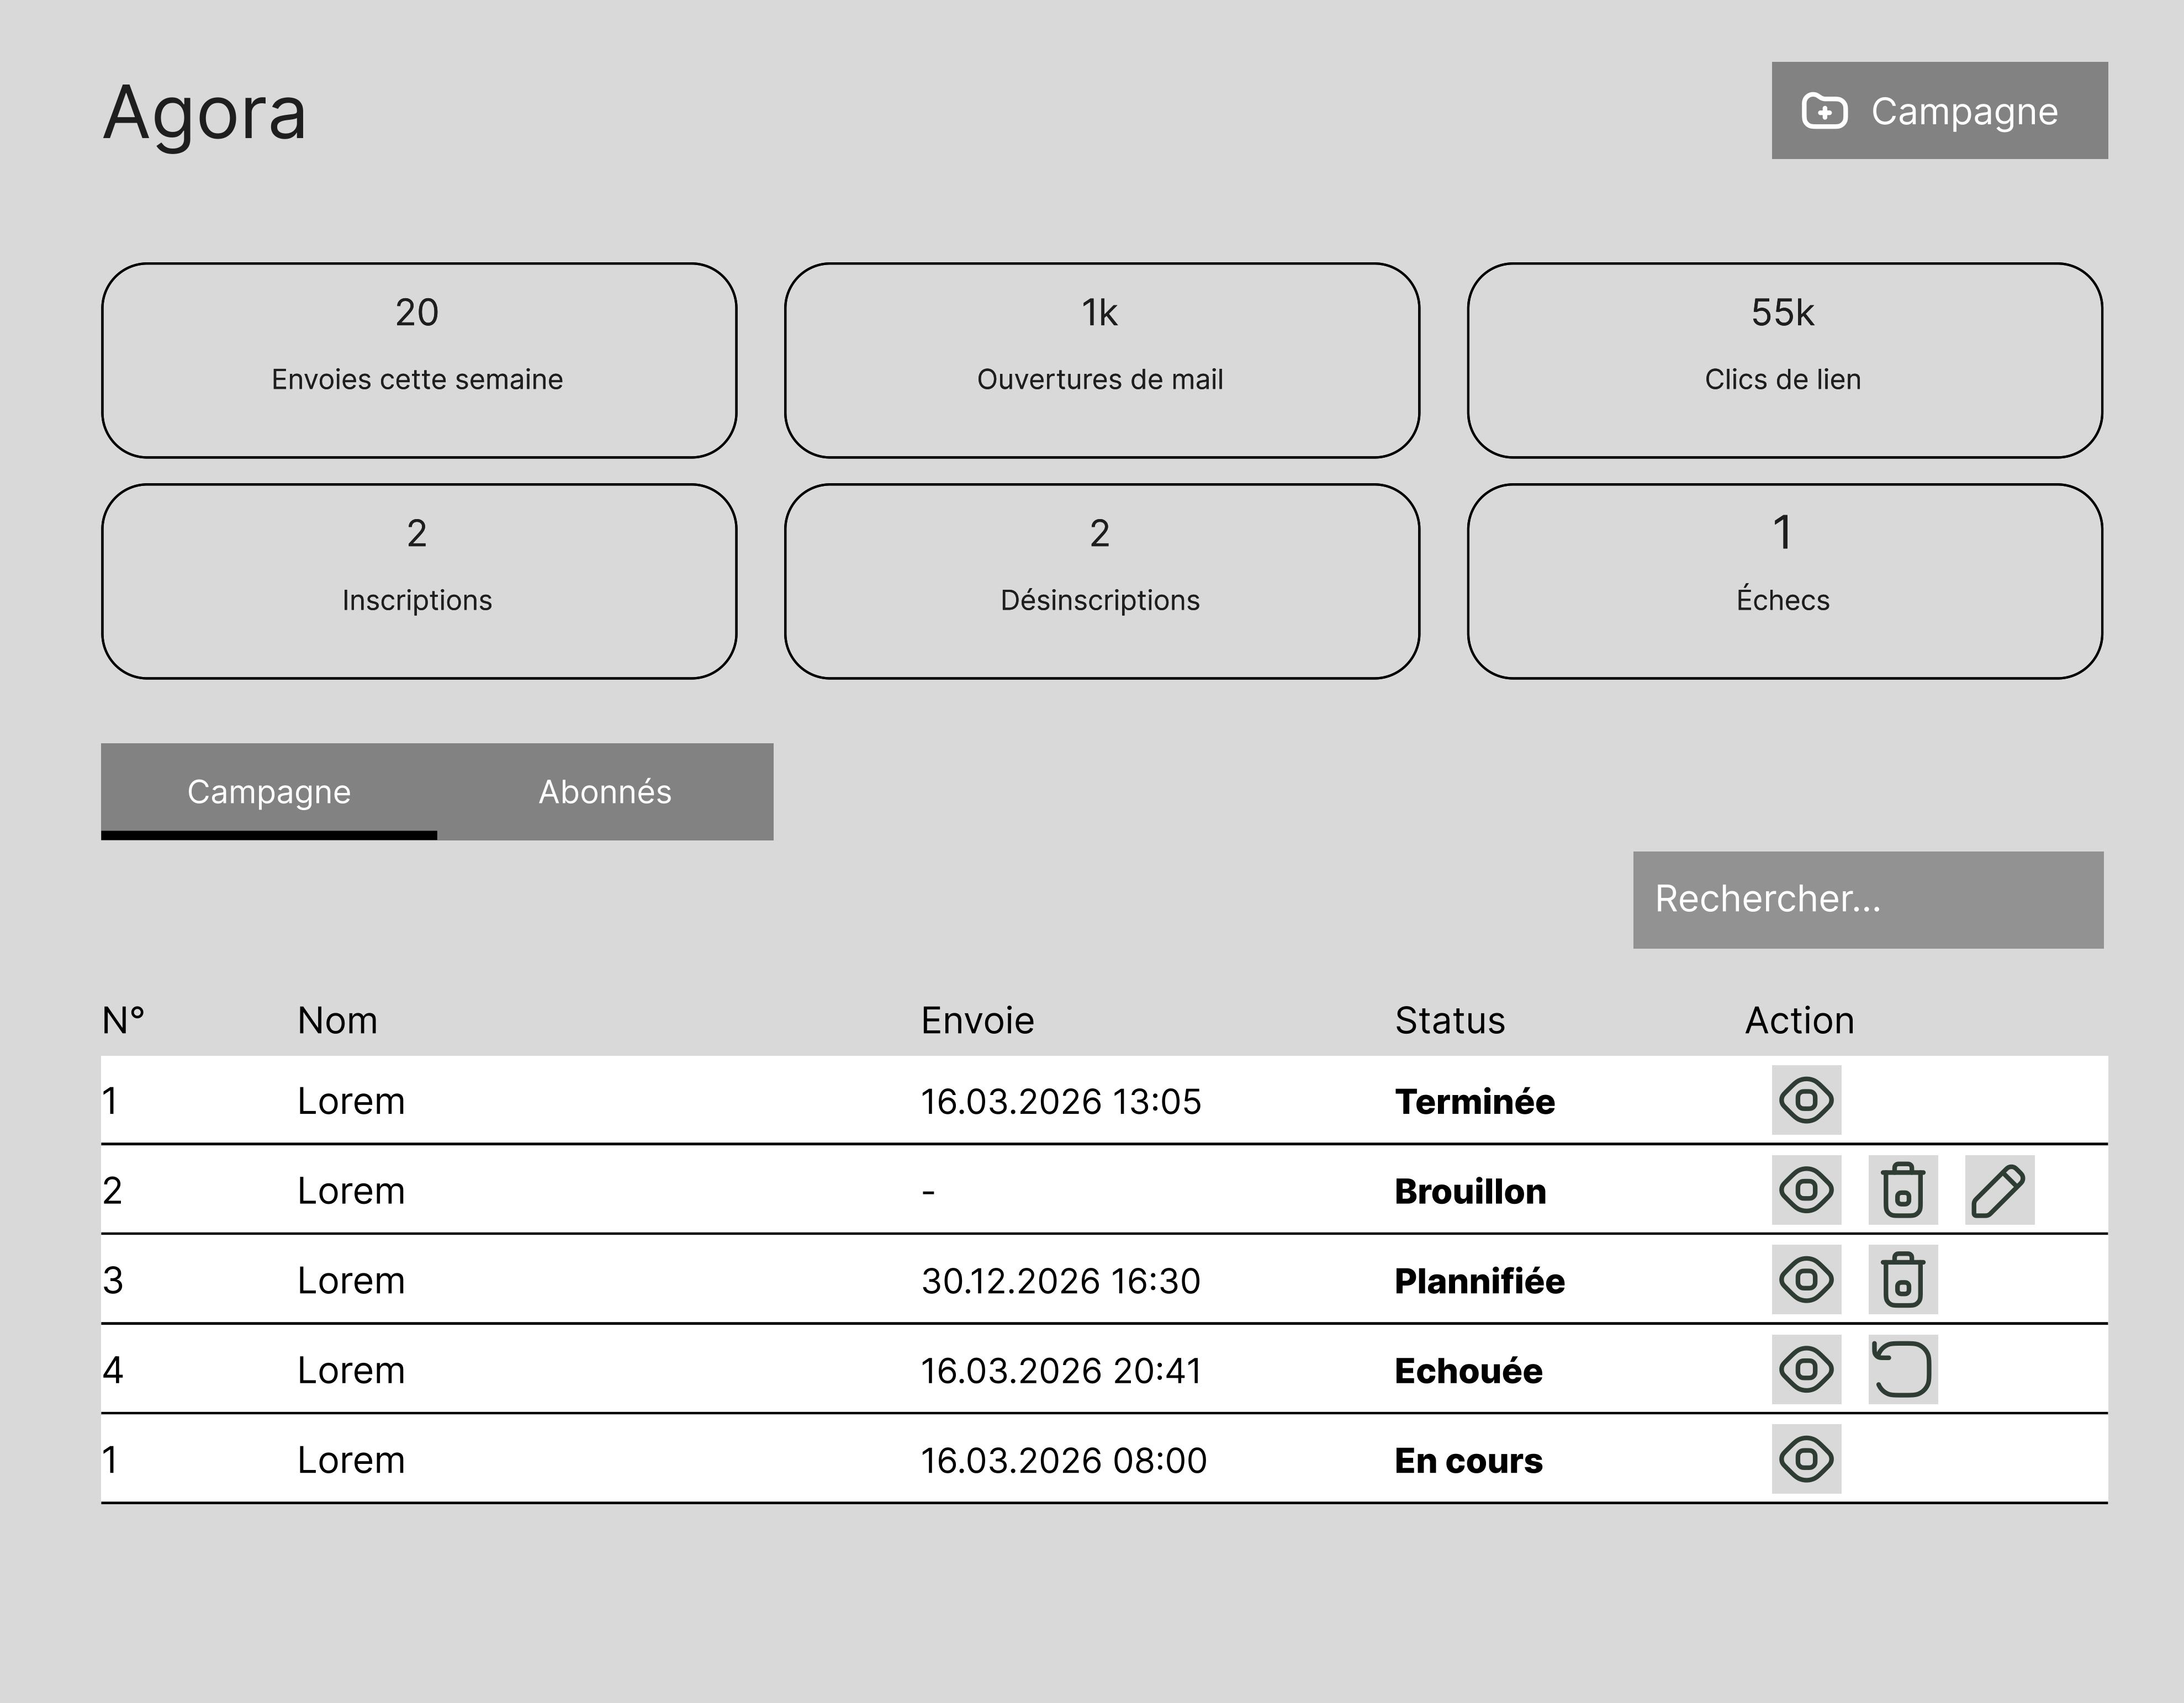  Figure 3. Maquette BF du dashboard admin | 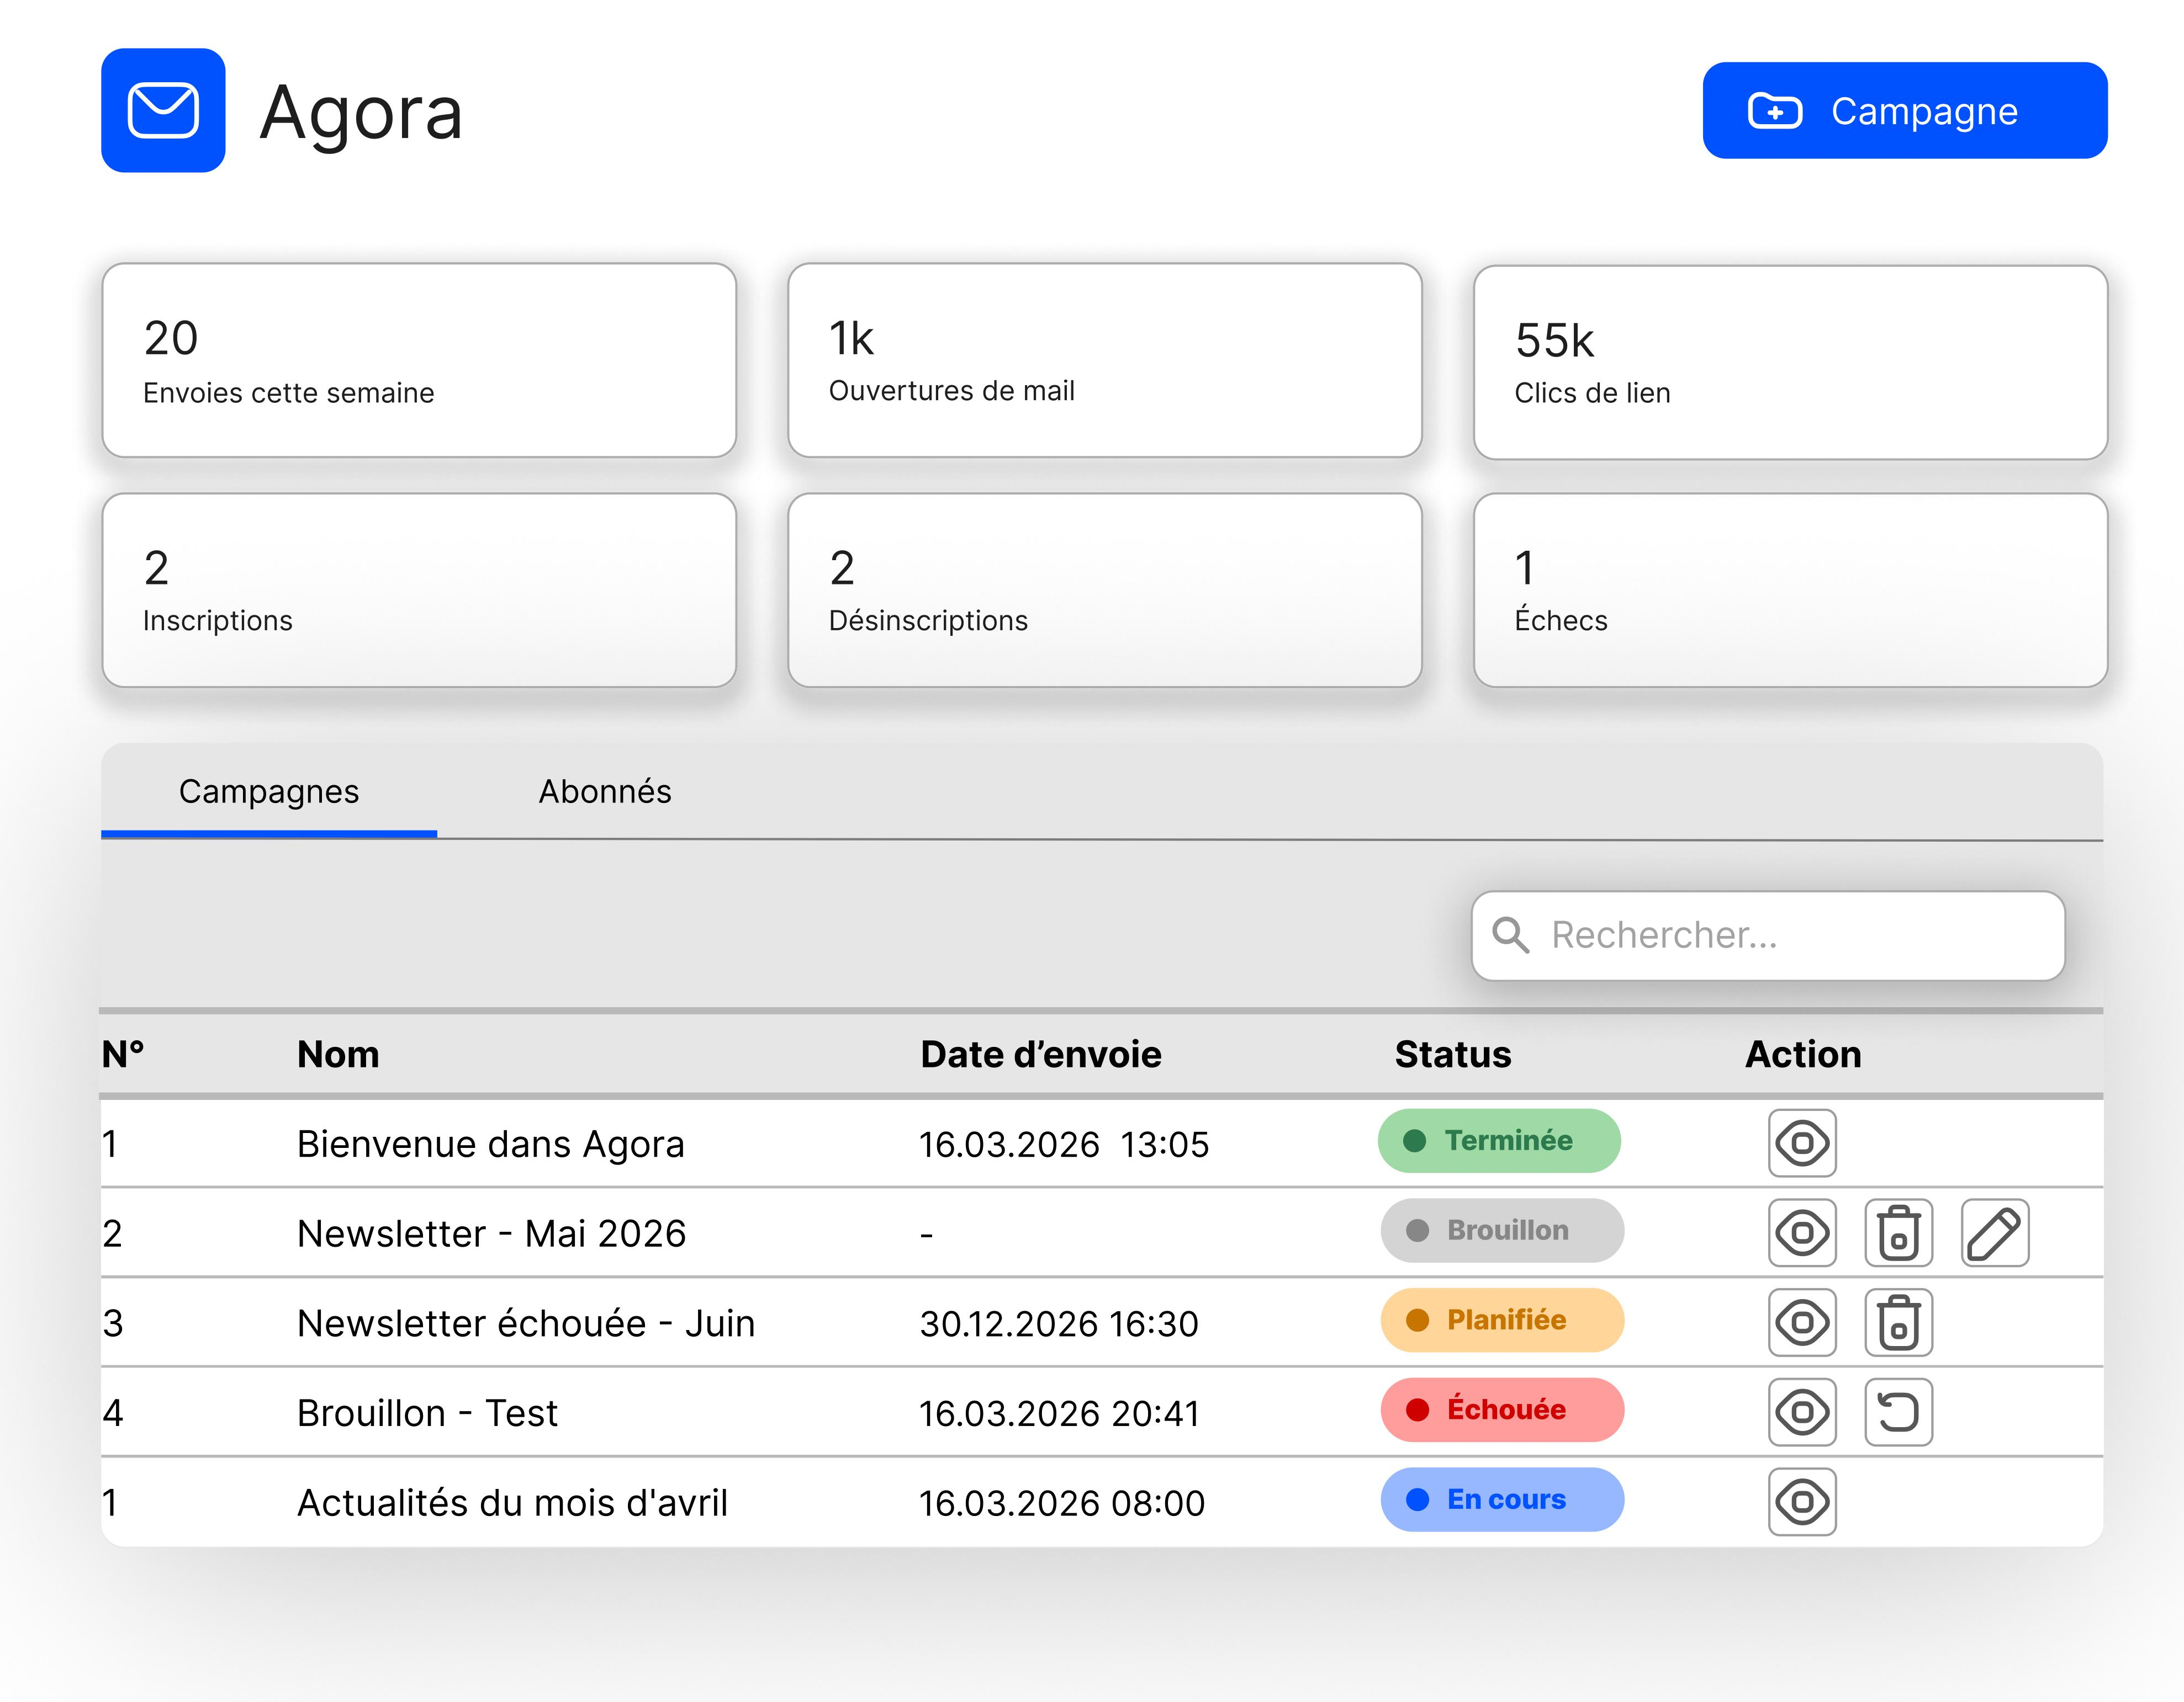  Figure 4. Maquette HF du dashboard admin

Dashboard admin (partie 2/2)
Basse fidélité | Haute fidélité
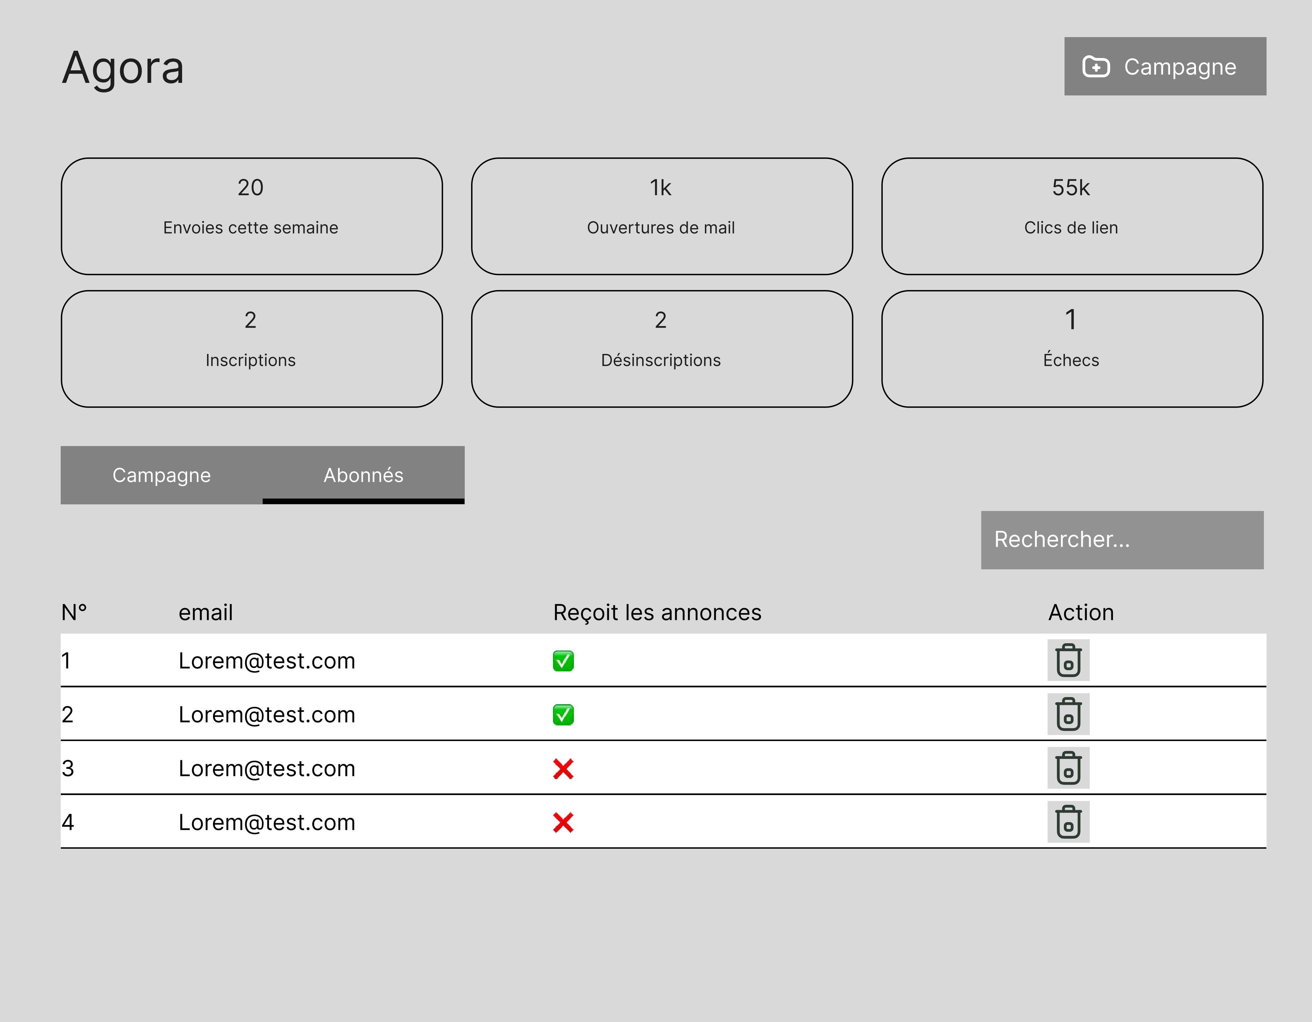  Figure 5. Maquette BF du dashboard admin | 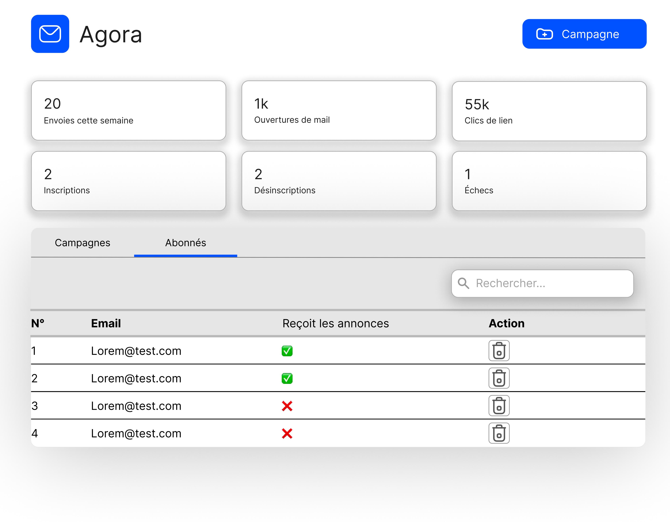  Figure 6. Maquette HF du dashboard admin

Création d’une campagne
Basse fidélité | Haute fidélité
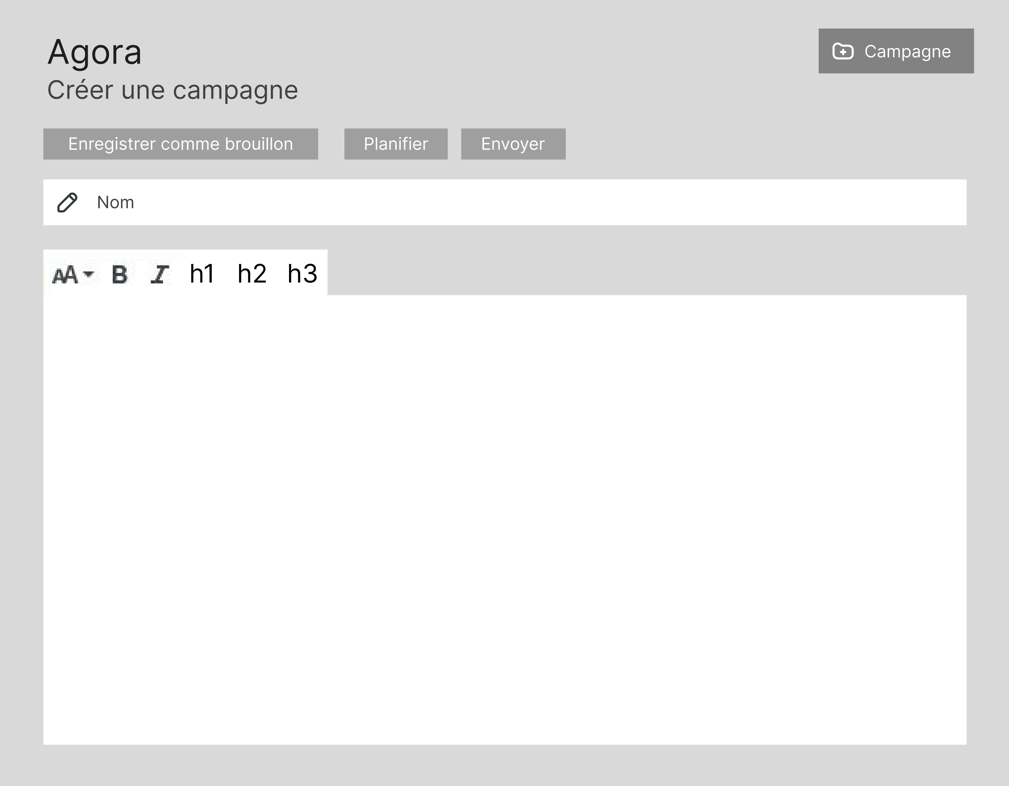  Figure 7. Maquette BF de la page de création d'une campagne | 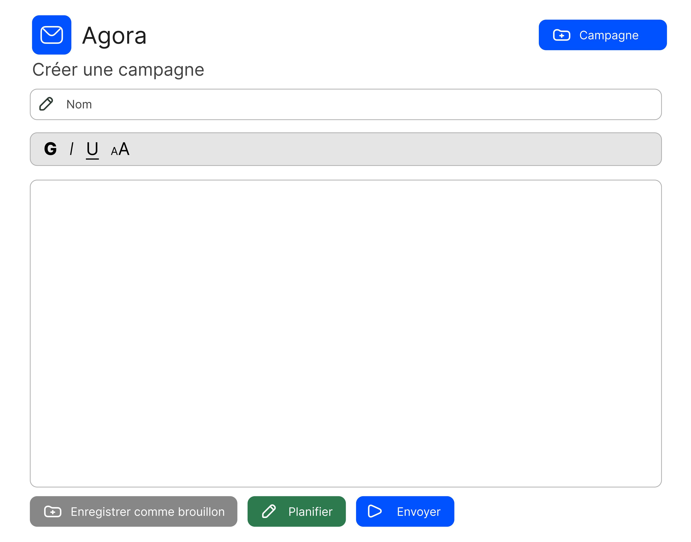  Figure 8. Maquette BF de la page de création d'une campagne

Planification d’une campagne
Basse fidélité | Haute fidélité
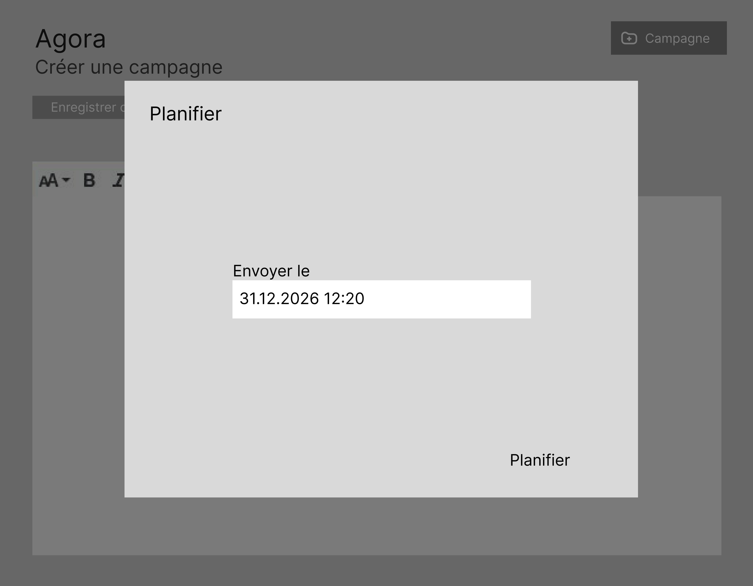  Figure 9. Maquette BF de le popup de planification d'une campagne | 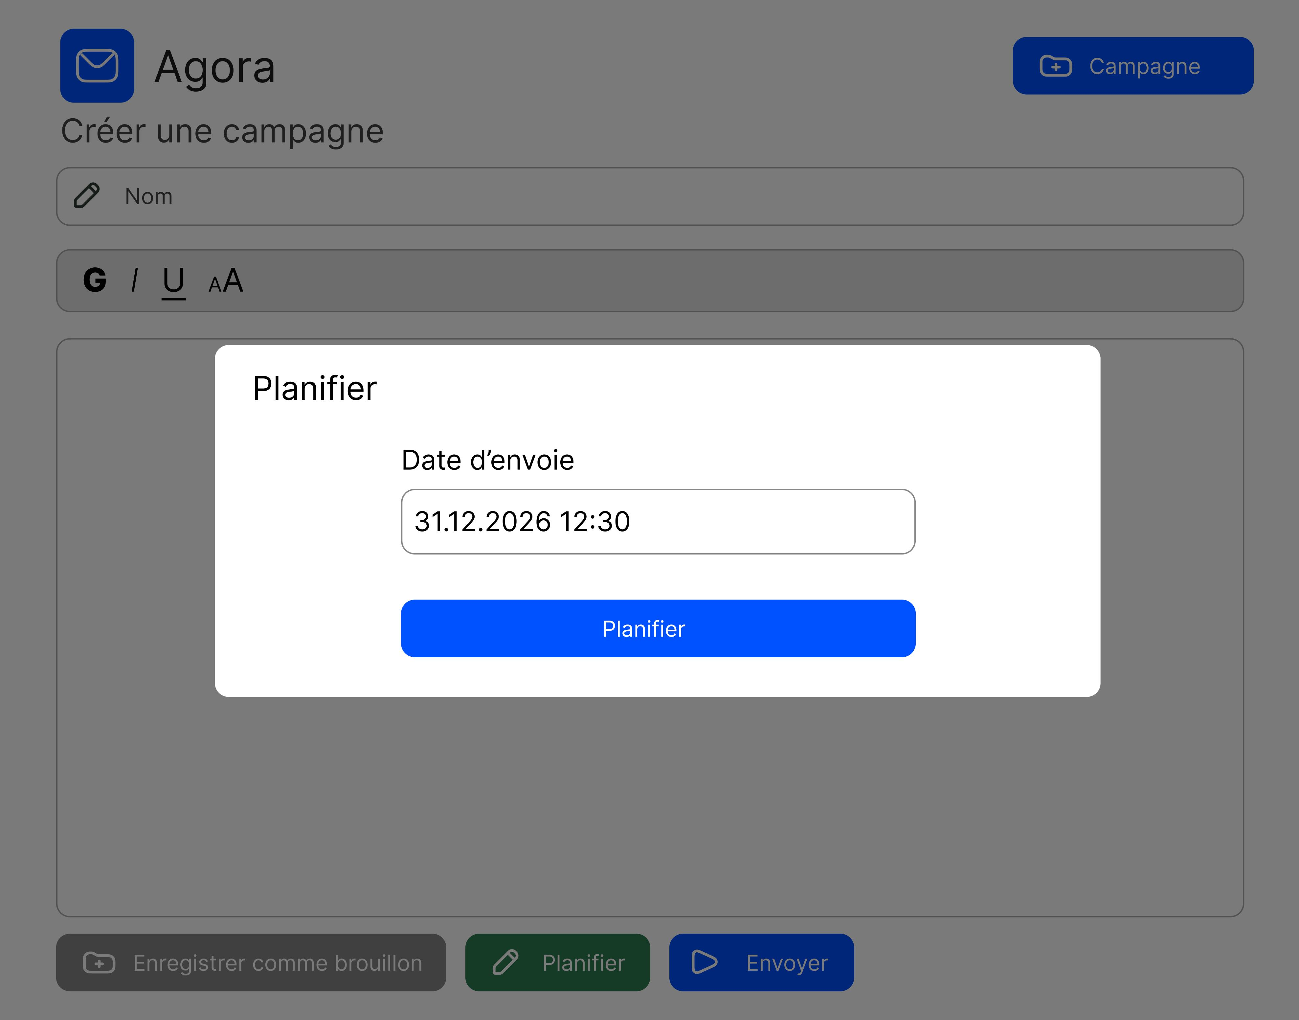  Figure 10. Maquette HF de le popup de planification d'une campagne

Choix des contacts
Basse fidélité | Haute fidélité
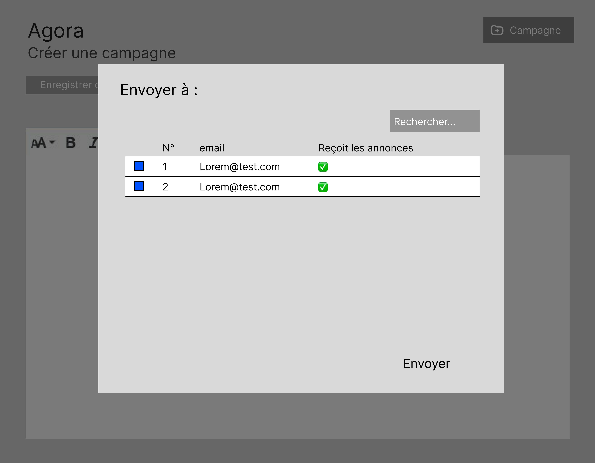  Figure 11. Maquette BF de la popup de choix de contact | 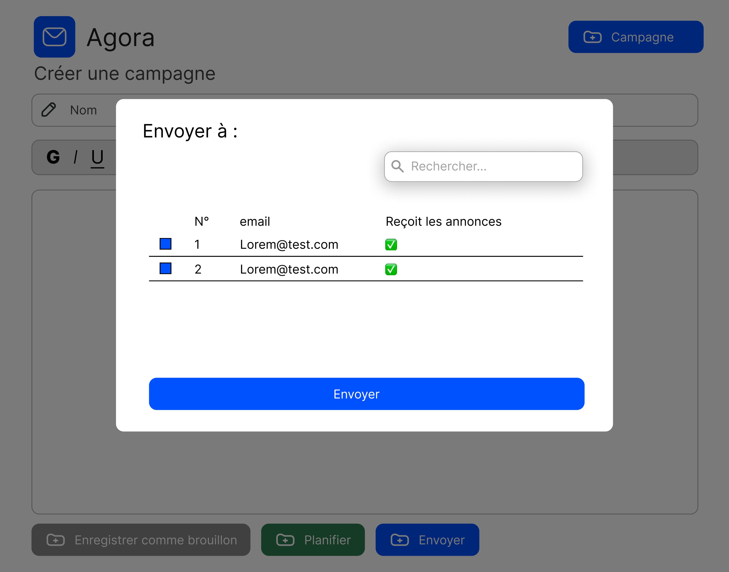  Figure 12. Maquette HF de le popup de choix de contact

Détails d’une campagne (partie 1/2)
Basse fidélité | Haute fidélité
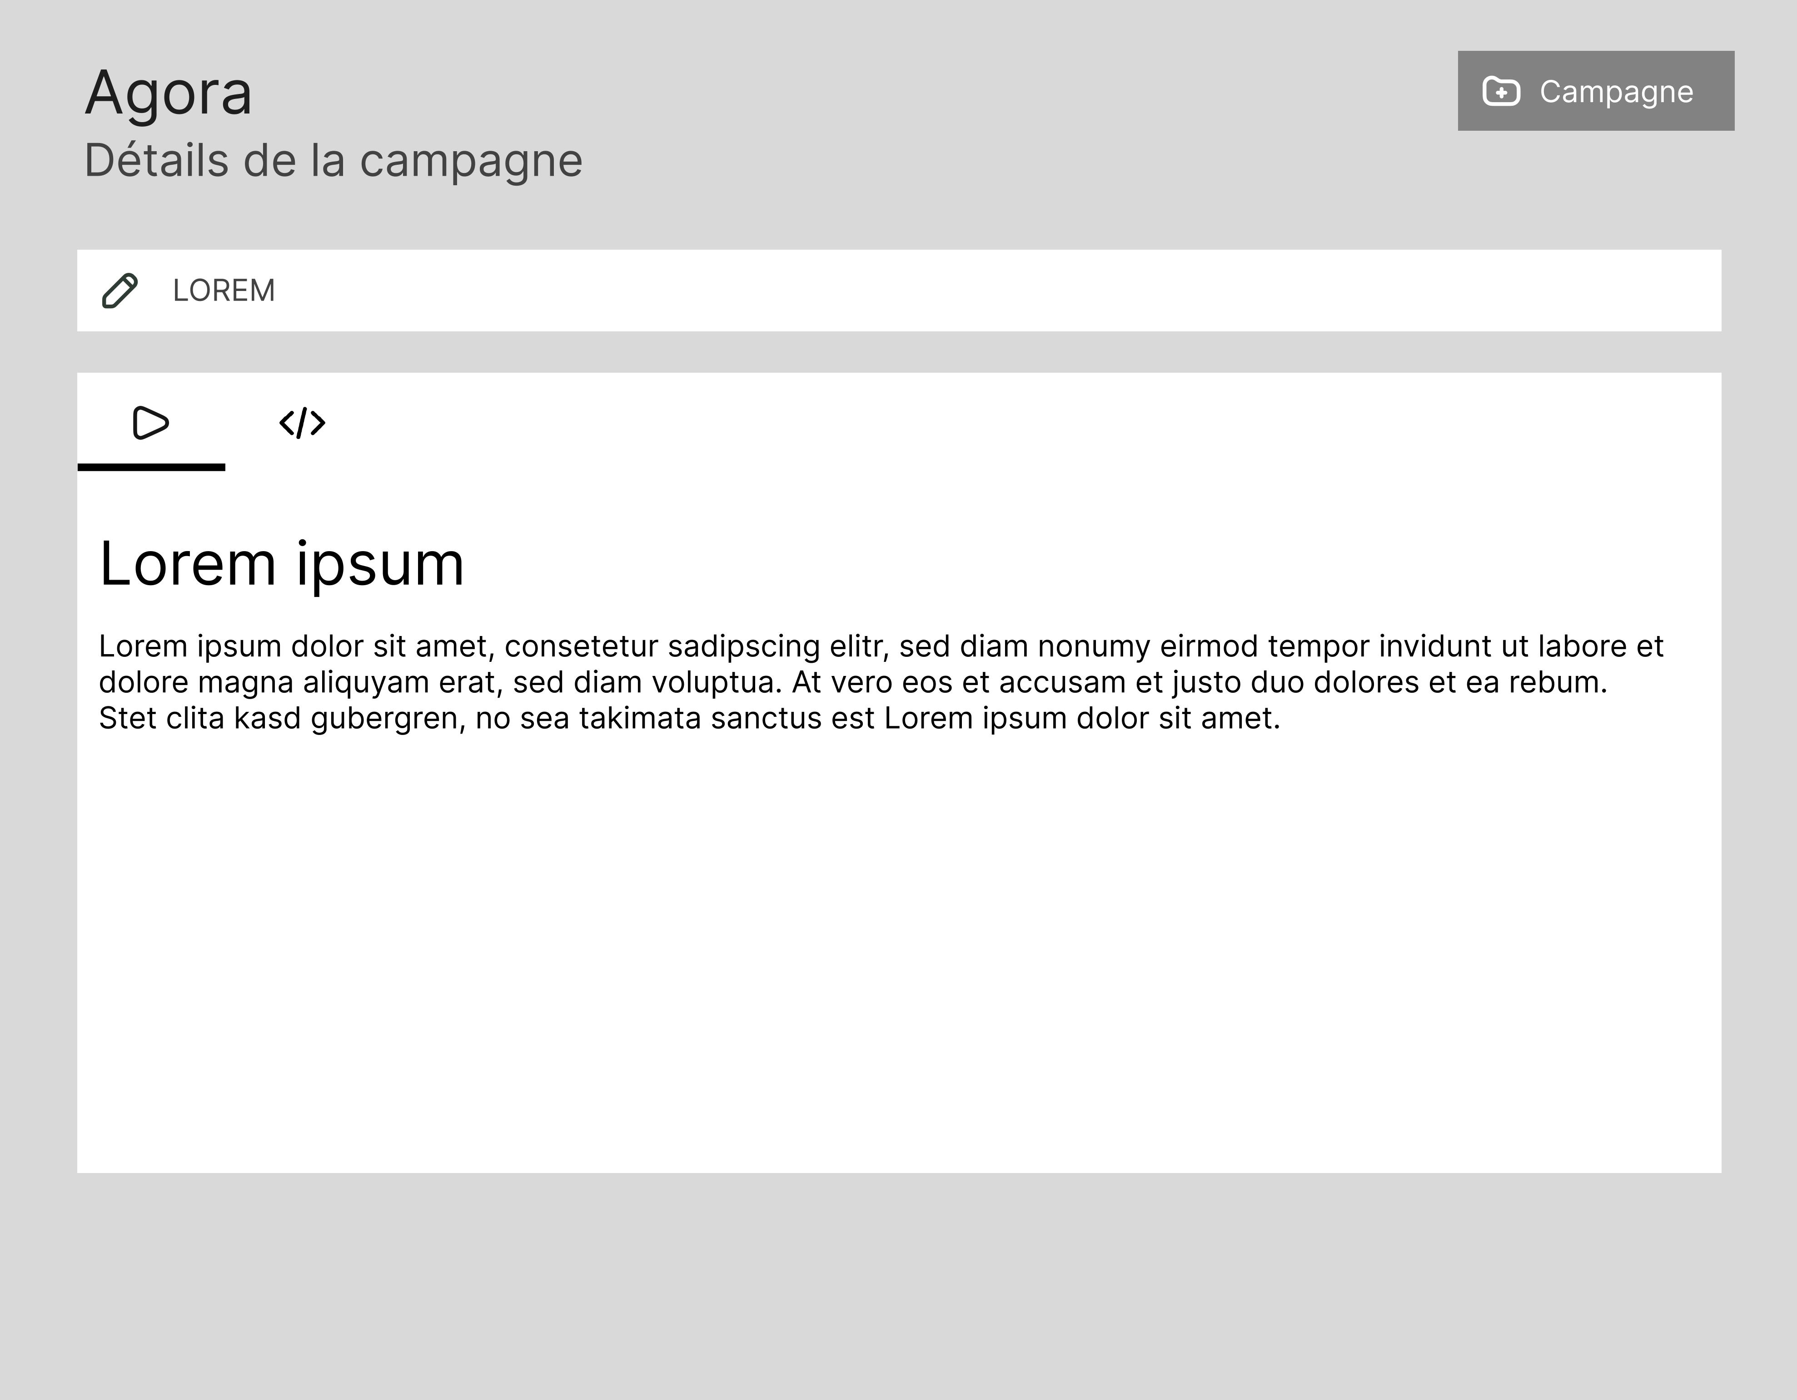  Figure 13. Maquette BF de la page des détails d'une campagne | 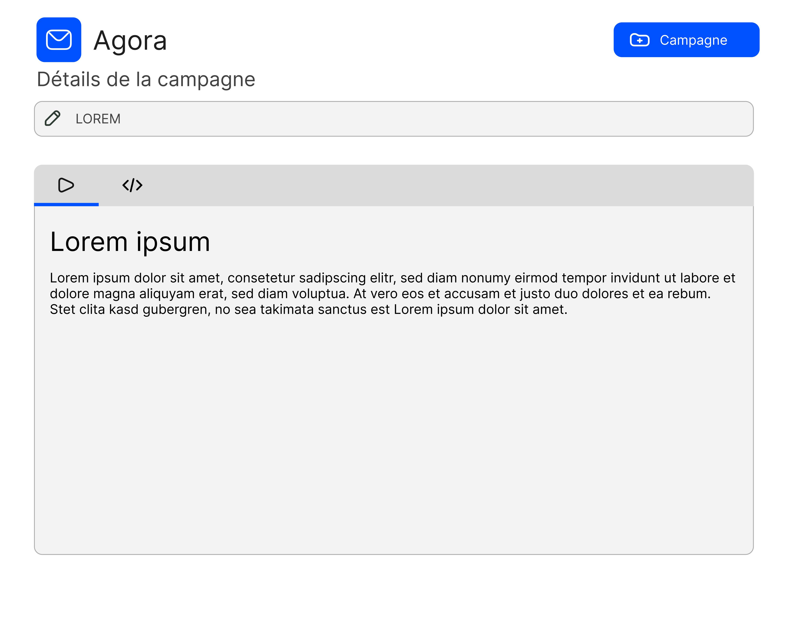  Figure 14. Maquette HF de la page des détails d'une campagne

Détails d’une campagne (partie 2/2)
Basse fidélité | Haute fidélité
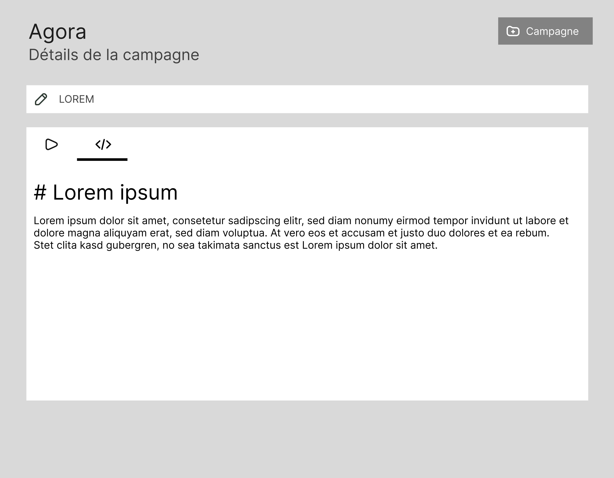  Figure 15. Maquette BF de la page des détails d'une campagne | 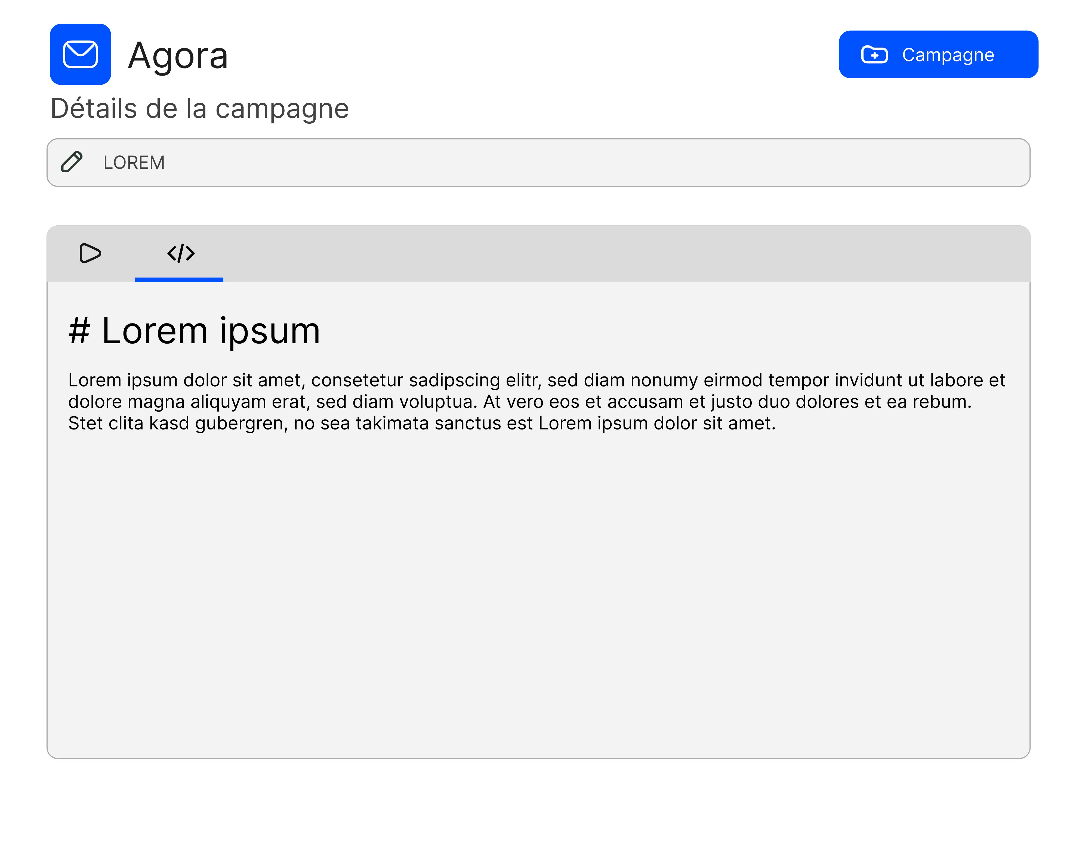  Figure 16. Maquette HF de la page des détails d'une campagne

Page d’abonnement
Basse fidélité | Haute fidélité
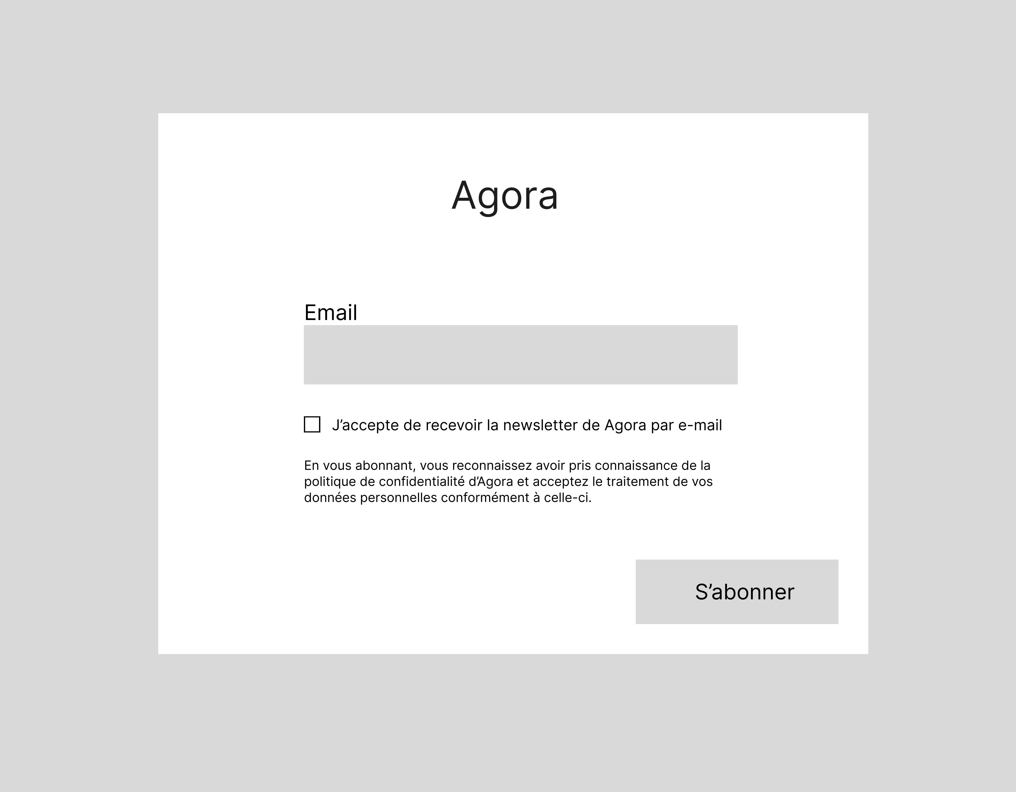  Figure 17. Maquette BF de la page de souscription | 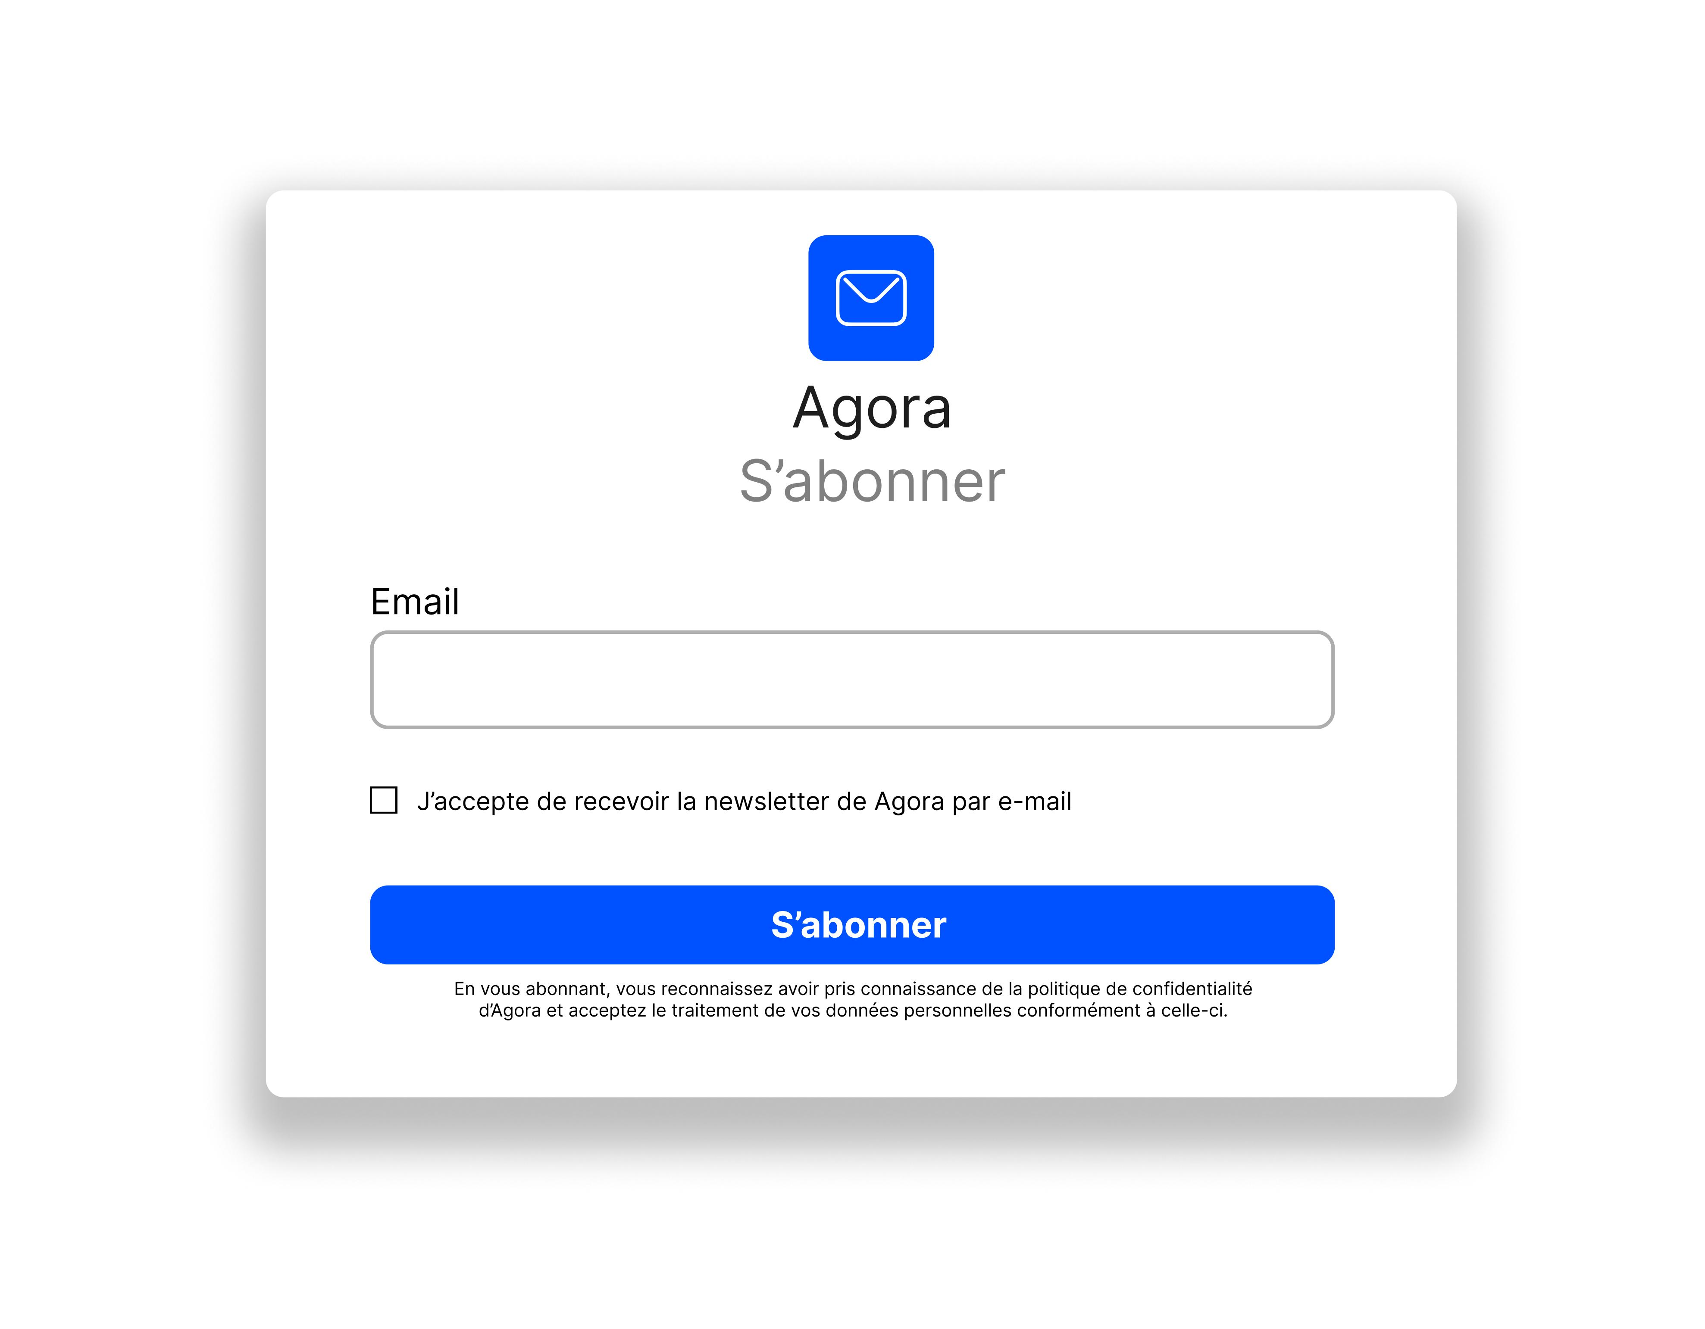  Figure 18. Maquette HF de la page de souscription

Page de désabonnement
Basse fidélité | Haute fidélité
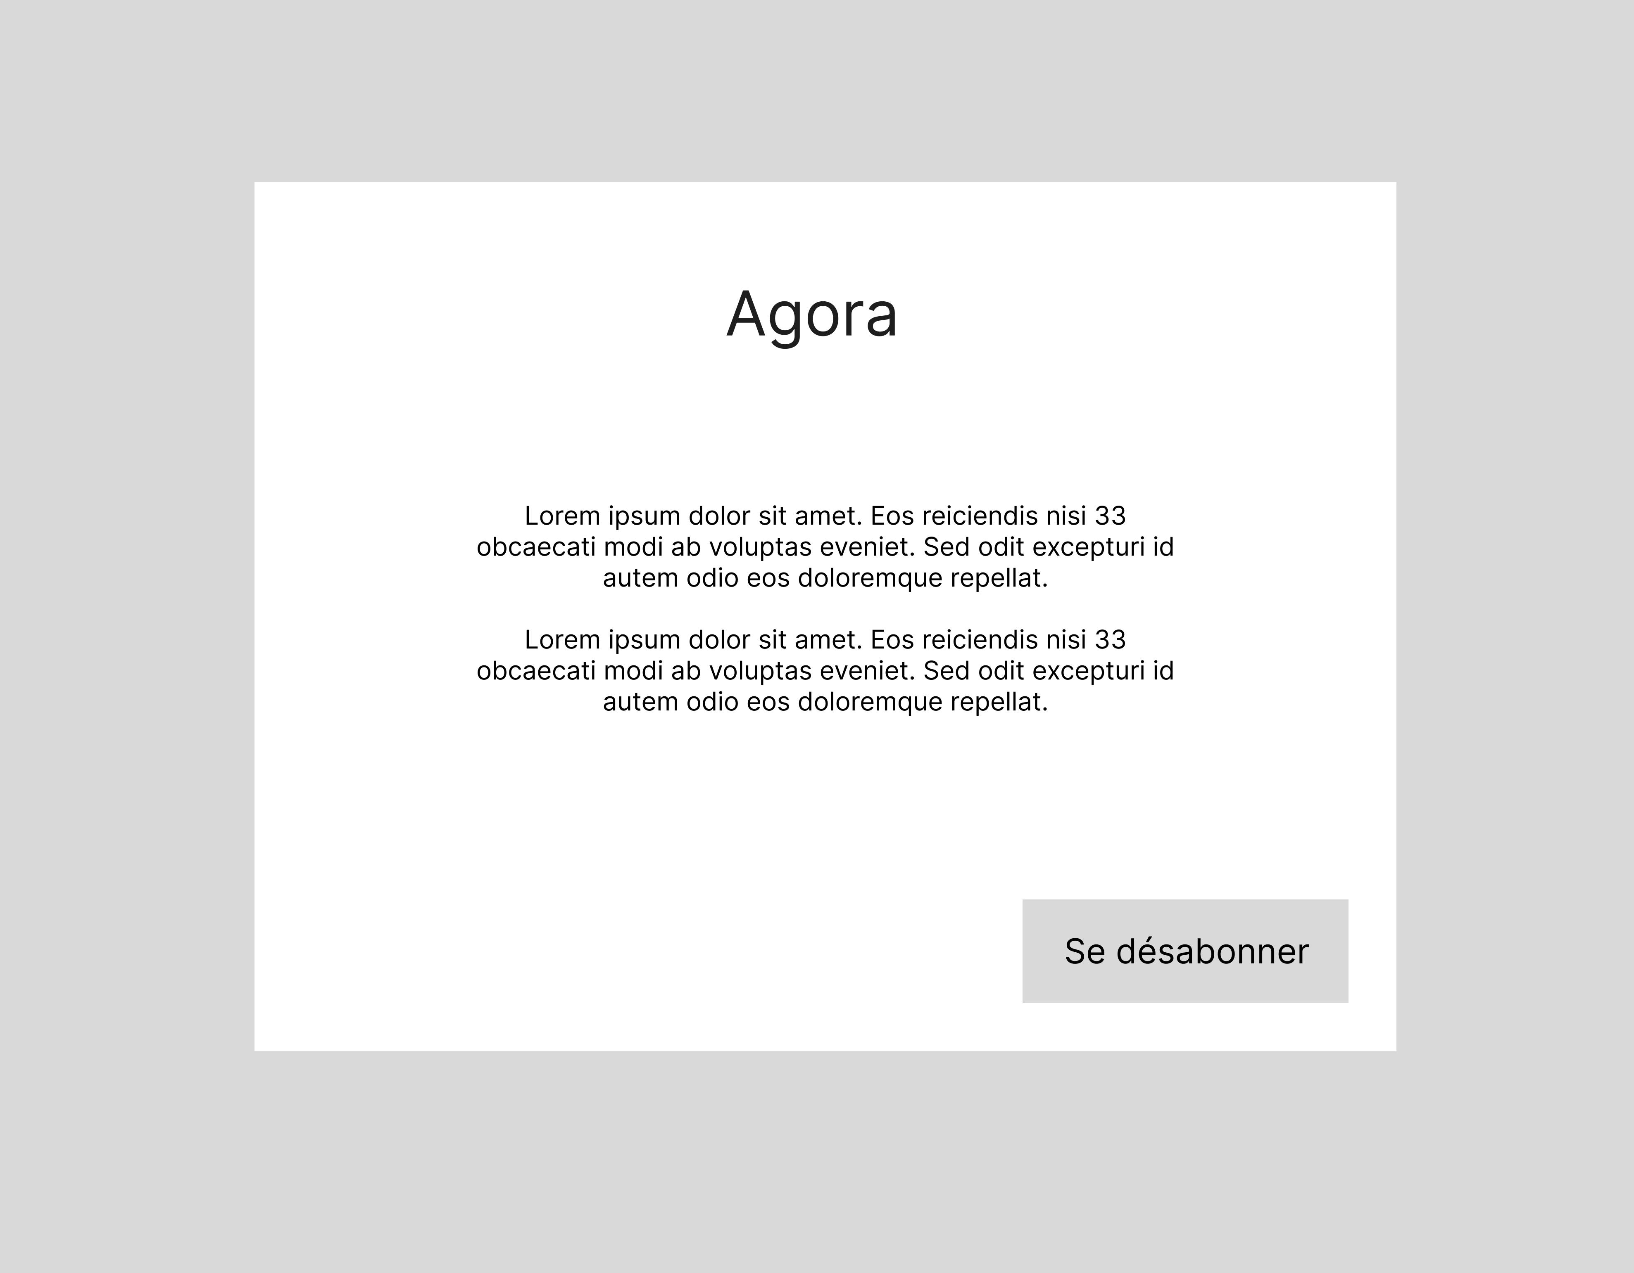  Figure 19. Maquette BF de la page de désabonnement | 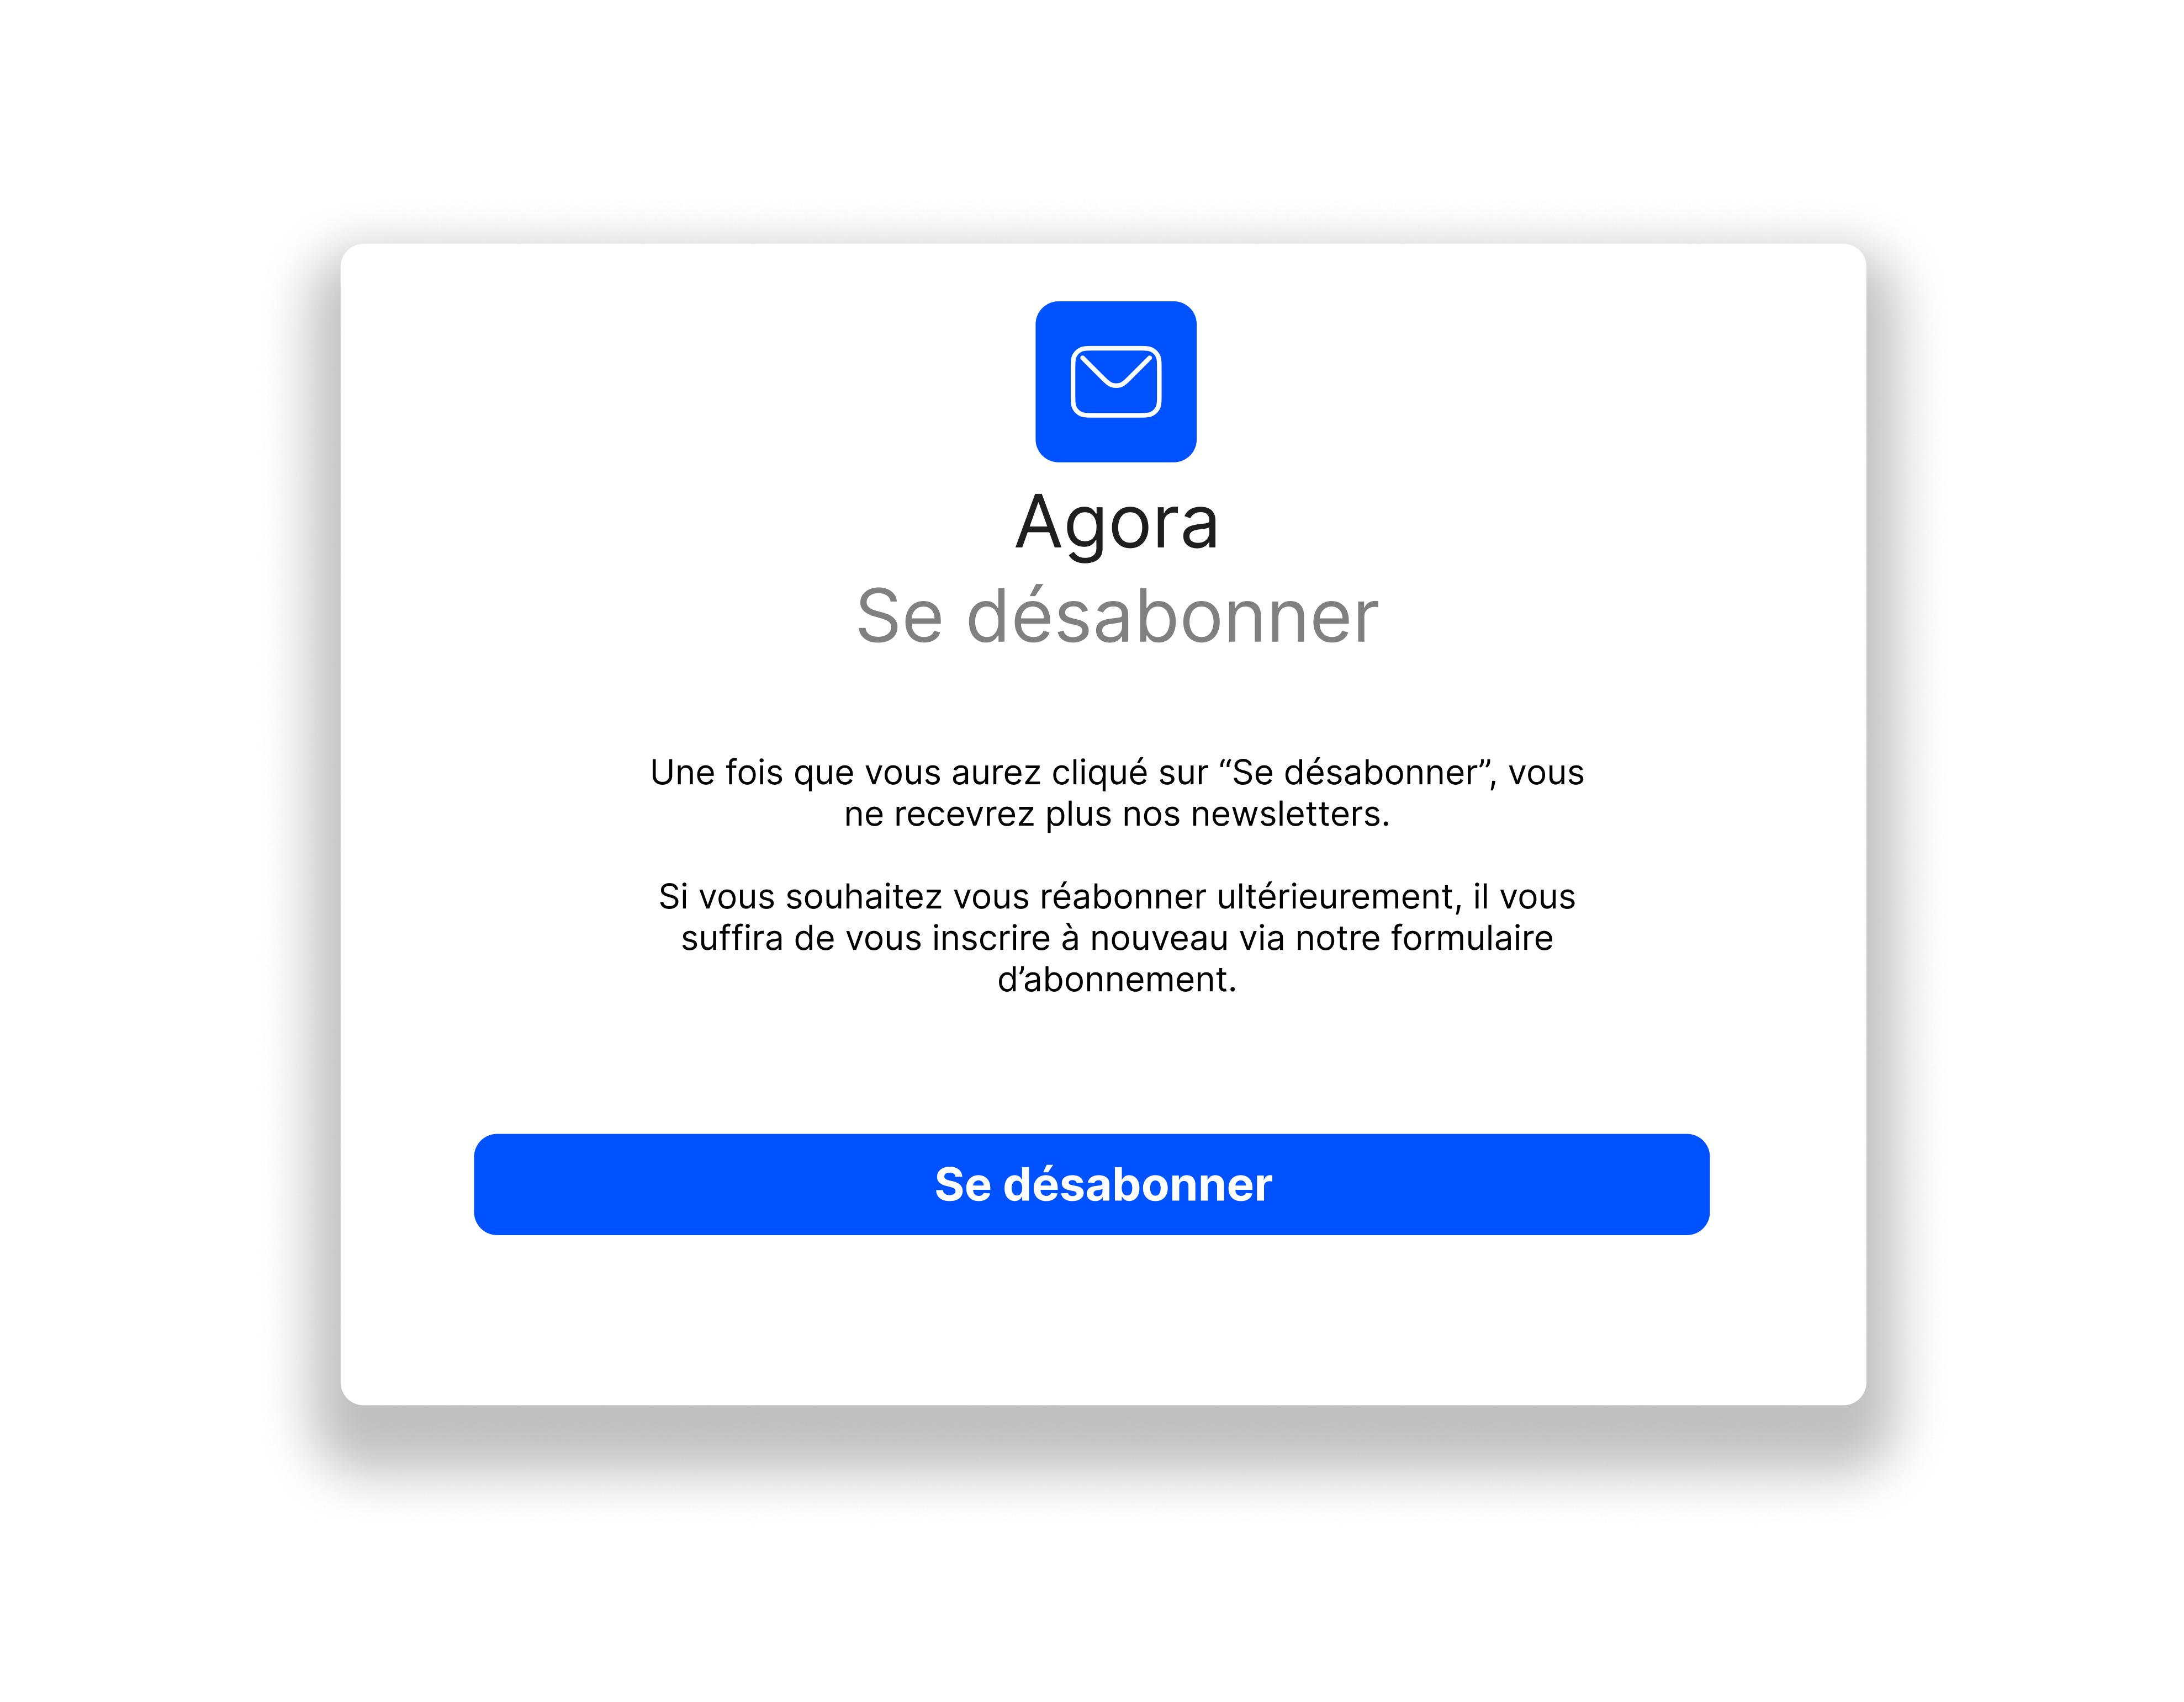  Figure 20. Maquette HF de la page de désabonnement

Base de données
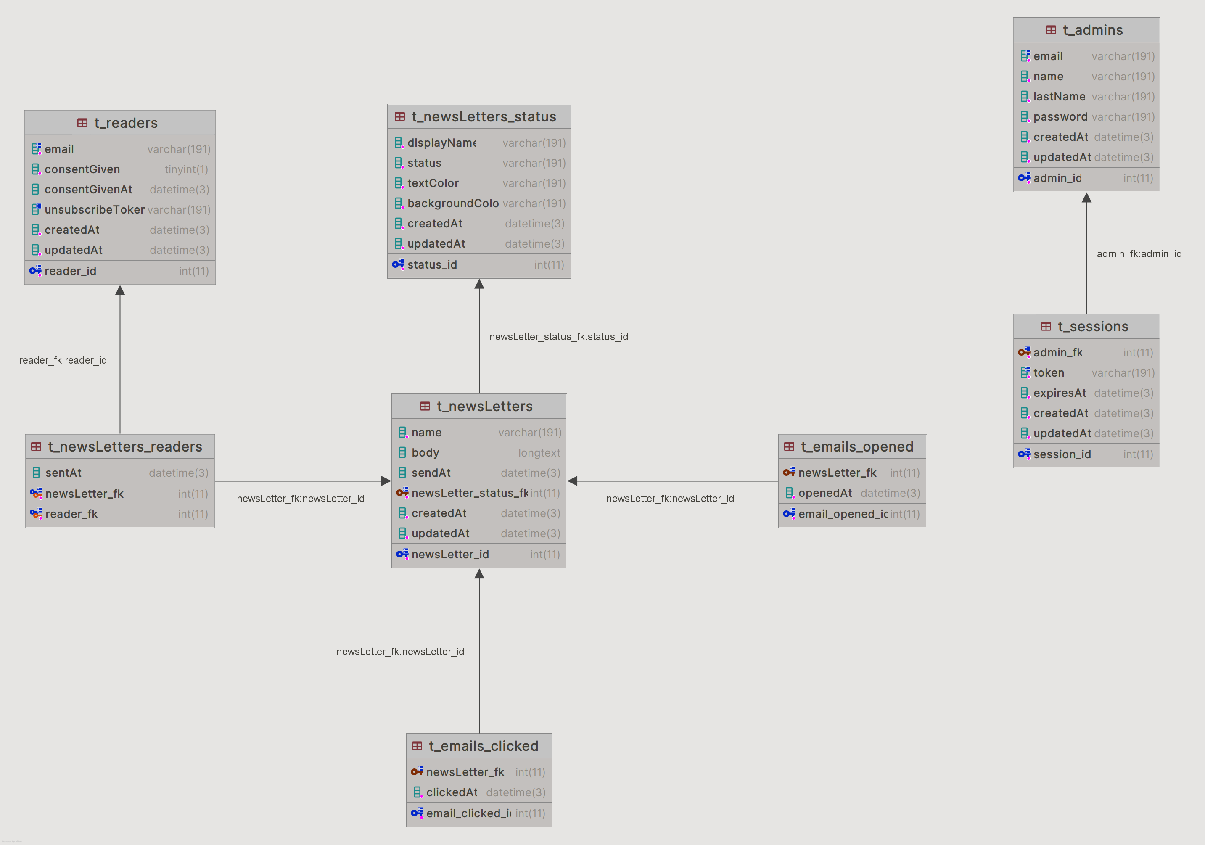
Figure 21. Schéma de la base de données

Modèle de donnée
- t_admins : Table des administrateurs de l’application. Ils sont caractérisés par : nom (prénom et nom), un email et un mot de passe.
- t_sessions : Cette table contient les sessions de connexion de chaque administrateur. Elles sont caractérisées par le token de l'administrateur, une date d'expiration et l'id de l'administrateur à laquelle elle est rattachée. Cette table possède une relation "one-to-many" avec la table "t_admin" car un administrateur peut avoir plusieurs sessions alors qu'une session ne peut être assignée qu'à un seul.
- t_newsLetters : Cette table contient la liste des newsletters. Elles sont caractérisées par : un nom, un body qui correspond au mail qui sera envoyé aux abonnés, la date à laquelle la campagne va être envoyée et son statut. La table possède une relation "one-to-many" avec la table "t_newsLetters_status" car une campagne possède un seul et unique statut et qu'un statut peut être utilisé par plusieurs campagnes. Une relation supplémentaire "one-to-many" avec la table "t_admin" aurait pu être envisagée mais n'a pas été mise en place car une campagne n'appartient pas à un administrateur et dans ce cas-là une relation n'a pas de grand intérêt.
- t_newLetters_status : Cette table correspond à la liste des différents statuts qu'une campagne peut avoir. Ils sont caractérisés par : un nom d'affichage, la valeur du statut, la couleur du texte, ainsi qu'une couleur de fond.
- t_readers : Cette table correspond à la liste des lecteurs qui sont abonnés aux newsletters. Ils sont caractérisés par : un email, s'ils donnent leur consentement pour recevoir des mails, date à laquelle ils ont consenti, leur token de désinscription. La table possède une relation "many-to-many" (table de pivot : "t_newsLetters_readers") avec la table "t_newsLetters" car une campagne peut être envoyée à plusieurs lecteurs et un lecteur peut être assigné à plusieurs campagnes.
- t_newsLetters_readers : Table de pivot permettant la relation entre la table "t_readers" et "t_newsLetters". Elle est caractérisée par la date à laquelle le mail a été envoyé. Dans cette table, tous les envois qui ont ou qui vont être envoyés sont enregistrés.
- t_emails_clicked/opened : Tables contenant la liste de toutes les interactions faites sur un mail qui a été envoyé à un lecteur. Une interaction est caractérisée par : La campagne à laquelle elle est rattachée, ainsi que la date à laquelle l'interaction a été faite. Les tables possèdent une relation "one-to-many" avec la table "t_newsLetters" car une interaction appartient à une campagne alors qu’une campagne peut avoir plusieurs interactions.

Dictionnaire de données
Table admin :
Champ | Type | Clé | Description
admin_id | Integer | Primary key | Identifiant de l'administrateur
email | String | Unique | Adresse email de l'administrateur
name | String | - | Prénom de l'administrateur
lastName | String | - | Nom de famille de l'administrateur
password | String | - | Mot de passe hashé
createdAt | DateTime | - | Date et heure de création du compte
updatedAt | DateTime | - | Date et heure de la dernière modification
Table lecteur :
Champ | Type | Clé | Description
reader_id | Integer | Primary key | Identifiant du lecteur
email | String | Unique | Adresse email de l'abonné
consentGiven | Boolean | - | Indicateur du consentement RGPD donné (par défaut: false)
consentGivenAt | DateTime | - | Date et heure du consentement (null si non donné)
unsubscribeToken | String | Unique | Token unique pour le désabonnement
createdAt | DateTime | - | Date et heure de l'inscription
updatedAt | DateTime | - | Date et heure de la dernière modification
Table newsletters :
Champ | Type | Clé | Description
newsLetter_id | Integer | Primary key | Identifiant de la newsletter
name | String | - | Titre/Nom de la newsletter
body | LongText | - | Contenu de la newsletter
sendAt | DateTime | - | Date et heure prévue d'envoi (null si non programmé)
newsLetter_status_fk | Integer | Foreign key | Référence à l'état de la newsletter
createdAt | DateTime | - | Date et heure de création
updatedAt | DateTime | - | Date et heure de la dernière modification

Table newsletters status :
Champ | Type | Clé | Description
status_id | Integer | Primary key | Identifiant du statut
displayName | String | - | Nom affiché du statut (ex: "En attente d'envoi")
status | String | - | Code technique du statut (ex: "pending", "sent", "draft")
textColor | String | - | Couleur du texte pour l'affichage
backgroundColor | String | - | Couleur de fond pour l'affichage
createdAt | DateTime | - | Date et heure de création
updatedAt | DateTime | - | Date et heure de la dernière modification
Table newsletters readers :
Champ | Type | Clé | Description
newsLetter_fk | Integer | Foreign key | Référence à la newsletter
reader_fk | Integer | Foreign key | Référence au lecteur
sentAt | DateTime | - | Date et heure d'envoi de la newsletter au lecteur (null si non envoyé)
Table sessions :
Champ | Type | Clé | Description
session_id | Integer | Primary key | Identifiant de la session
admin_fk | Integer | Foreign key | Référence à l'administrateur
token | String | Unique | Token JWT de la session
expiresAt | DateTime | - | Date et heure d'expiration du token
createdAt | DateTime | - | Date et heure de création de la session
updatedAt | DateTime | - | Date et heure de la dernière modification
Table email opened
Champ | Type | Clé | Description
email_opened_id | Integer | Primary key | Identifiant unique auto-incrémenté de l'enregistrement
newsLetter_fk | Integer | Foreign key | Référence à la newsletter ouverte
openedAt | DateTime | - | Date et heure d'ouverture du mail
Table email clicked
Champ | Type | Clé | Description
email_clicked_id | Integer | PK | Identifiant unique auto-incrémenté de l'enregistrement
newsLetter_fk | Integer | FK | Référence à la newsletter contenant le lien cliqué
clickedAt | DateTime | - | Date et heure du clic sur le lien

Conformité légale
Le système de newsletters implémente plusieurs mécanismes permettant de respecter certaines exigences du RGPD et des règles liées à la protection des données.
1. Respect du consentement (RGPD Art. 7)
Le système applique un filtrage par consentement afin que seuls les lecteurs ayant "consentGiven: true" puissent recevoir une newsletter. Cette vérification est réalisée directement au niveau des requêtes Prisma vers la base de données.
2. Droit d'opposition (RGPD Art. 21)
Chaque email envoyé contient un lien de désinscription personnalisé intégrant un token unique associé au lecteur. Ce mécanisme permet une désinscription sécurisée et individualisée.
3. Suivi et tracking (ePrivacy Directive)
Le système intègre des mécanismes de suivi des interactions utilisateurs :
- tracking des clics via des URLs de suivi intégrées dans les liens
- Tracking d’ouverture via un pixel de suivi inclus dans les emails.
4. Protection des données (RGPD Art. 32)
Plusieurs mesures de sécurité sont mises en place afin de protéger les données transmises :
- authentification du service mail via le token "MAIL_TOKEN"
- communication sécurisée via HTTPS avec le service Maily
- limitation des données envoyées aux seules informations nécessaires ("email", "nom", "token")
5. Responsabilité et traçabilité (RGPD Art. 5)
Le système enregistre les informations liées aux envois de newsletters afin d’assurer une traçabilité des opérations :
- logs d’envoi enregistrés en base de données
- suivi des statuts des newsletters
- Horodatage des créations, mises à jour et envois.

Classification des données
Donnée | Sensibilité | Mesure de protection
Email abonné | Sensible | Accès restreint, pas exposé publiquement
unsubscribeToken | Sensible | Unique, généré aléatoirement
Mot de passe admin | Critique | Hashé en base de données
Token de session | Sensible | Expiration, stocké haché
Contenu campagne | Interne | Aucune restriction particulière
Statistiques agrégées | Interne | Aucune restriction particulière

Rôles
Au cours de l'analyse, deux rôles ont été sélectionnés :
Nom | Permission(s)
Administrateur | Plein pouvoir sur l’application
Lecteur | S’abonner, se désabonner
En limitant le nombre de rôles, on simplifie la gestion des droits tout en répondant aux besoins fonctionnels (principe du moindre privilège).

Architecture
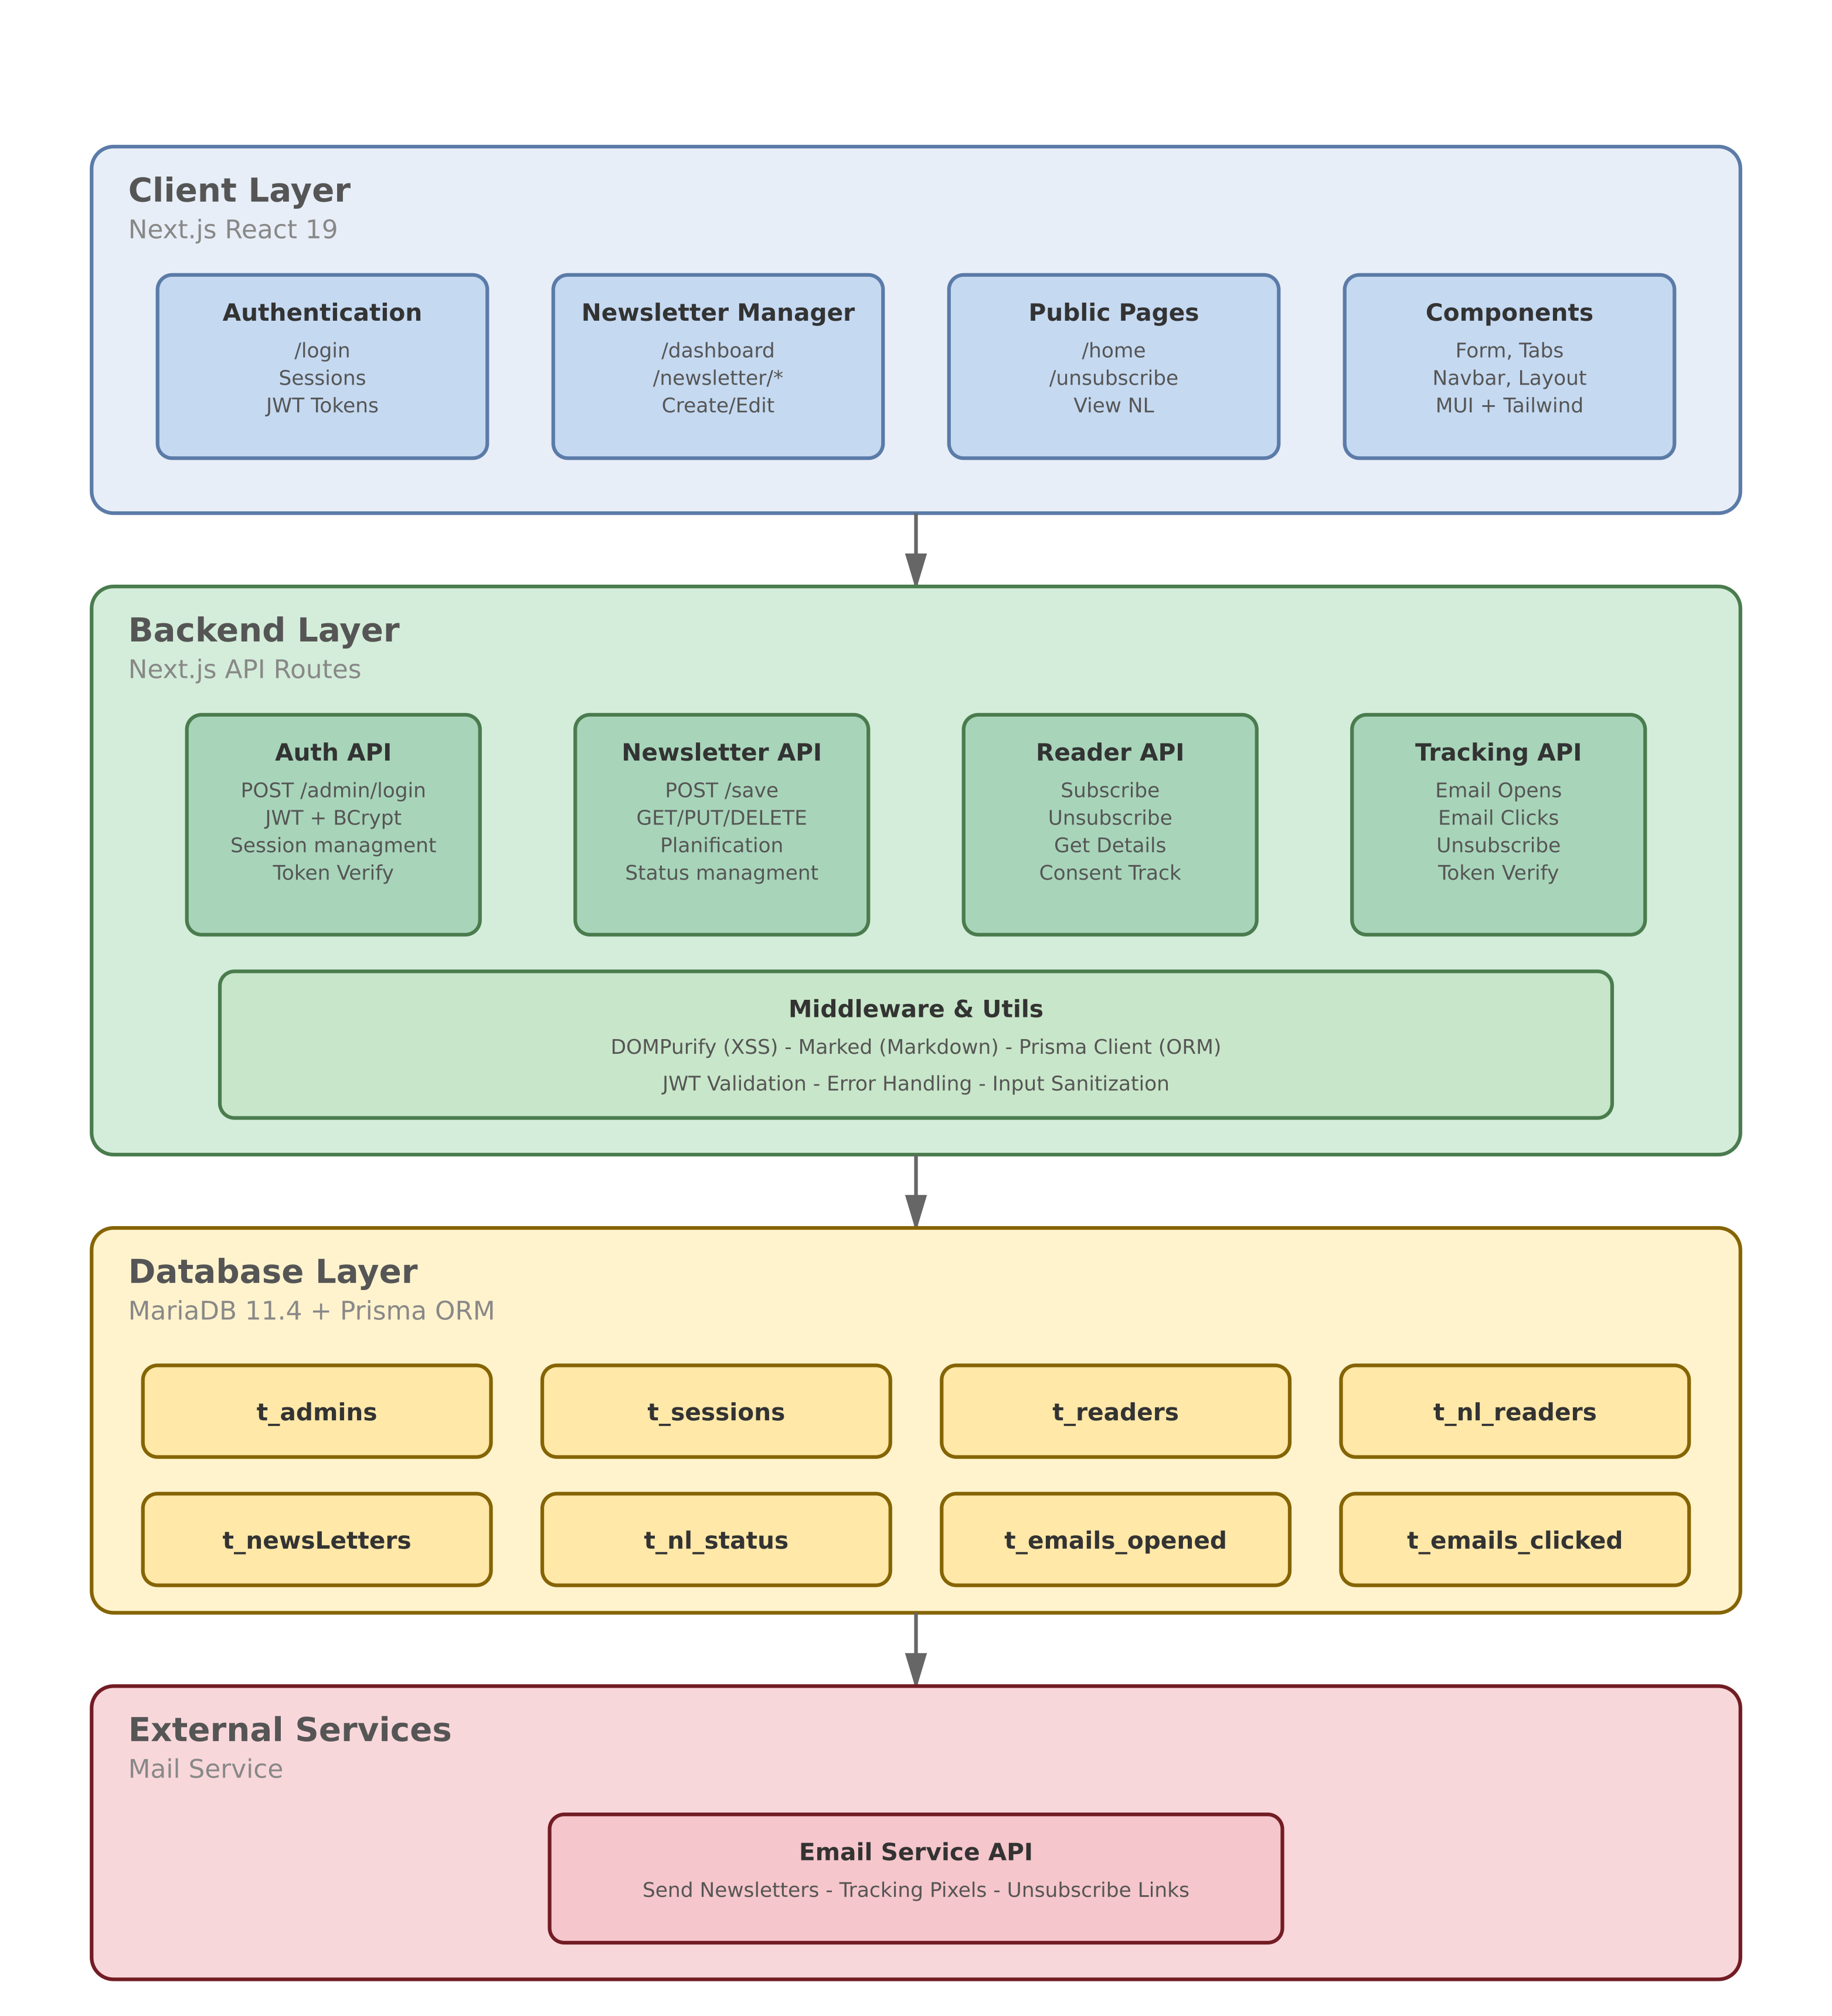
Figure 22. Schéma de l'architecture de l’application

Structure du projet
Dossiers principaux:
Dossier | Rôle
/app | Cœur de l'application Next.js contenant toutes les pages, composants et routes API
/app/api | Routes API backend (endpoints REST pour auth, newsletters, readers, tracking)
/app/components | Composants réutilisables (formulaires, navbar, emails, tabs)
/app/dashboard | Page d'administration du tableau de bord pour gérer les newsletters et lecteurs
/app/login | Page de connexion et authentification des administrateurs
/app/newsletter | Pages pour visualiser et gérer les newsletters
/app/unsubscribe | Page de désabonnement des lecteurs
/app/privacyPolicy | Page de politique de confidentialité
/lib | Utilitaires et logiques métier réutilisables (queue de newsletters, config Prisma)
/prisma | Configuration de la base de données ORM (schéma, seed)
/public | Assets statiques (images SVG, icônes)
/Doc | Documentation du projet (planification, maquettes, rapports, JDT)
/__test__ | Tests unitaires
/generated | Code généré automatiquement (types Prisma)

Fichiers principaux :
Fichier | Rôle
package.json | Dépendances du projet et scripts NPM
tsconfig.json | Configuration TypeScript
next.config.ts | Configuration Next.js
tailwind.config.ts | Configuration Tailwind CSS pour les styles
postcss.config.mjs | Configuration PostCSS pour le traitement CSS
.env | Variables d'environnement (URLs, secrets, clés API)
.env.example | Template des variables d'environnement
eslint.config.mjs | Configuration ESLint pour la qualité du code
docker-compose.yml | Configuration Docker pour MariaDB
instrumentation.ts | Fichier permettant le lancement du script d’envoi au démarrage de l’application
proxy.ts | Middleware afin de rendre le login obligatoire pour certaines routes
prisma.config.ts | Configuration Prisma
prisma/schema.prisma | Schéma de base de données (tables, relations)
prisma/seed.ts | Script de peuplement initial de la base de données
lib/newsletter-queue.ts | Gestion de la queue d'envoi des newsletters
lib/prisma.ts | Instance Prisma Client centralisée
app/layout.tsx | Layout racine Next.js (structure HTML générale)
app/layout-client.tsx | Layout côté client
app/page.tsx | Page d'accueil (page d’inscription)
app/dashboard/page.tsx | Page dashboard administrateur
app/login/page.tsx | Page de connexion
app/components/newsLetterForm.tsx | Formulaire de création/édition de newsletter
app/components/newsLettersTab.tsx | Onglet de la liste des newsletters
app/components/newsLetterForm.tsx | Formulaire de création/édition de newsletter
app/components/newsLettersTab.tsx | Onglet gestion des newsletters
app/components/readersTab.tsx | Onglet de la liste des lecteurs
app/components/navbar.tsx | Barre de navigation
app/components/EmailHeader.tsx | En-tête des emails
app/components/EmailFooter.tsx | Pied de page des emails

Choix techniques
Nom | Technologie
Frontend | Next JS
Backend | Next JS
Stack | TypeScript
Base de données | mariaDB (imposé)

Justification
Nom | Avantages | Inconvénient
Architecture | Le frontend et le backend en un seul projet | L’arborescence devient plus conséquente
Rendu | Utilisation du SSR ce qui est utilisé pour gagner des performances | Dans le cadre du projet, le rendu serveur apporte peu de valeur
Typage | Typescript natif et évite les erreurs de type | Nécessite de l’apprentissage si peu d’expérience (React/Next)
File routing | Pas besoin de maintenir un fichier à part | L’arborescence devient plus conséquente
Complexité | Bien documenté en ligne et déjà utilisé par le passé | Pas vu durant la formation ce qui nécessite un apprentissage supplémentaire
Utilisation | Utilisation lors de projet personnel et lors du P-APPRO2 | -

Alternatives
Alternative | Stack | Pourquoi | Limite
ASP.NET | C# | Typage fort avec le C# + Framework bien documenté + Architecture MVC. | Hors contrainte : le cahier des charges impose JavaScript / Node.js
Vue JS + Express | JS | Courbe d’apprentissage moins grande car vue durant la formation | Deux projets distincts à gérer (CORS, déploiement, ports)
React + Express | JS/TS | Utilisation lors de projet personnel, Légèreté d'express | Deux projets distincts à gérer (CORS, déploiement, ports), routing plus important et pas de SSR natif : application entièrement client-side

Librairies utilisées
Nom | Version | But
bcrypt | ^6.0.0 | Hash des données
dompurify | ^3.4.2 | Nettoyage du HTML afin d’éviter les failles XSS
marked | ^18.0.2 | Conversion du markdown en HTML
dotenv | ^17.4.2 | Utilisation de variables d’environnement
jsonwebtoken | ^9.0.3 | Génération des tokens JWT
Mui/joy | ^5.0.0-beta-52 | Librairie de composants React
prisma | ^6.12.0 | ORM
React-icons | ^5.6.0 | Librairie d'icônes

Authentification
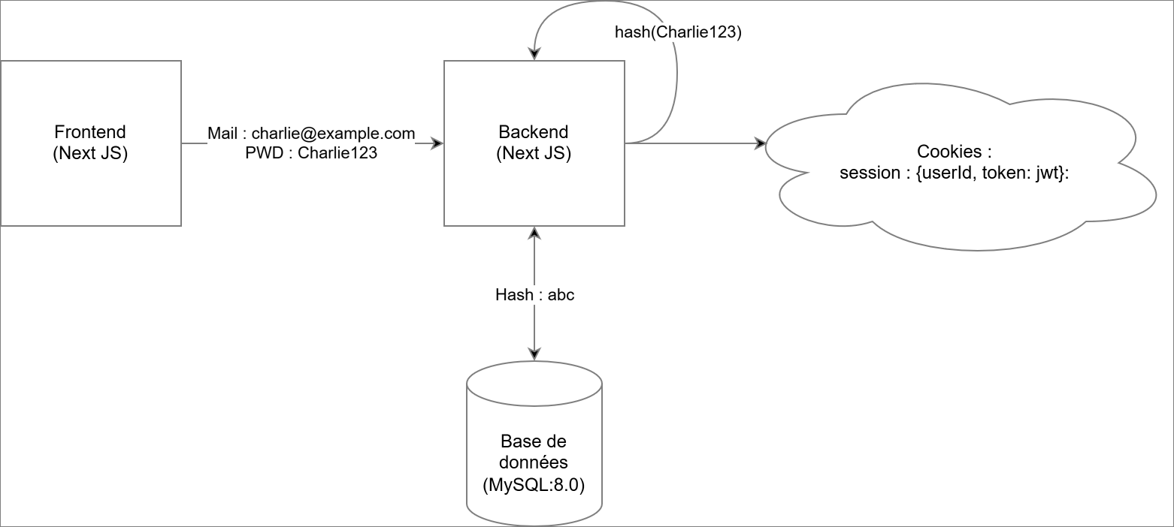
Figure 23. Schéma d'authentification d’un admin sur l'app
Ce diagramme illustre un système d’authentification classique en 4 étapes. En premier lieu l’utilisateur rentre ses identifiants de connexion (email : charlie@example.com, Mdp : Charlie123). Ensuite, ces informations sont transmises au backend qui va faire trois choses :
- Hash le mot de passe
- Récupérer le hash stocké dans la base de données
- Comparer les deux hash
Si les deux hash correspondent alors un cookie http sécurisé (httpOnly : true, secure : true, sameSite : "strict") va être créé qui va stocker l’id de l’utilisateur ainsi que son token.
Cependant si les deux hash de ne correspondent pas alors une erreur est retournée et la connexion n’est pas faite.

Script (CRON)
Les schémas illustrent le fonctionnement du système d’envoi de newsletters automatisé.
Étape 1 :
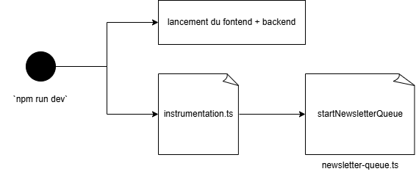
Figure 24. Schéma de l'exécution de l'application
Lors du démarrage de l’application une phase d’initialisation lance à la fois le frontend, le backend ainsi qu’un processus d’instrumentation qui démarre une file de traitement (newsletter-queue).

Étape 2 :
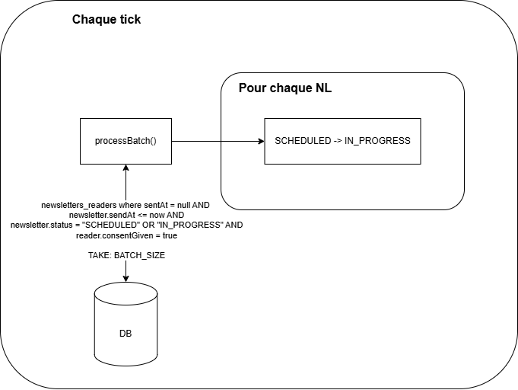
Figure 25. Schéma montrant le changement de statut d'une campagne
À intervalles réguliers (tick), la fonction processBatch() est exécutée. Elle récupère en base de données un lot limité (BATCH_SIZE) de newsletters dont la date d’envoi est atteinte (sendAt ≤ now), ayant un statut "SCHEDULED" ou "IN_PROGRESS", et dont les destinataires ont donné leur consentement. Pour chaque newsletter, le statut passe de "SCHEDULED" à "IN_PROGRESS".

Étape 3 :
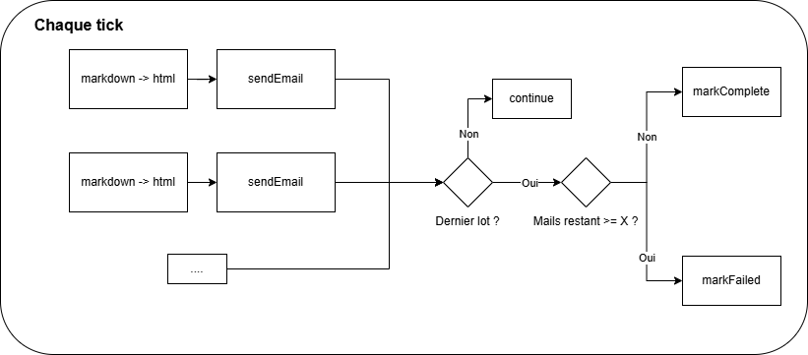
Figure 26. Schéma de l'envoi des mails
Les e-mails sont alors traités par lots : le contenu est converti de Markdown en HTML avant d’être envoyé. Les envois d’e-mails au sein d’un même lot sont effectués en parallèle, ce qui permet d’optimiser les performances et de réduire le temps total de traitement. Après chaque lot, un contrôle vérifie s’il reste des e-mails à envoyer. Si oui, le traitement continue sinon, la newsletter est marquée comme "COMPLETE" si tout s’est bien déroulé, ou "FAILED" en cas d’erreur.

Planification et suivi
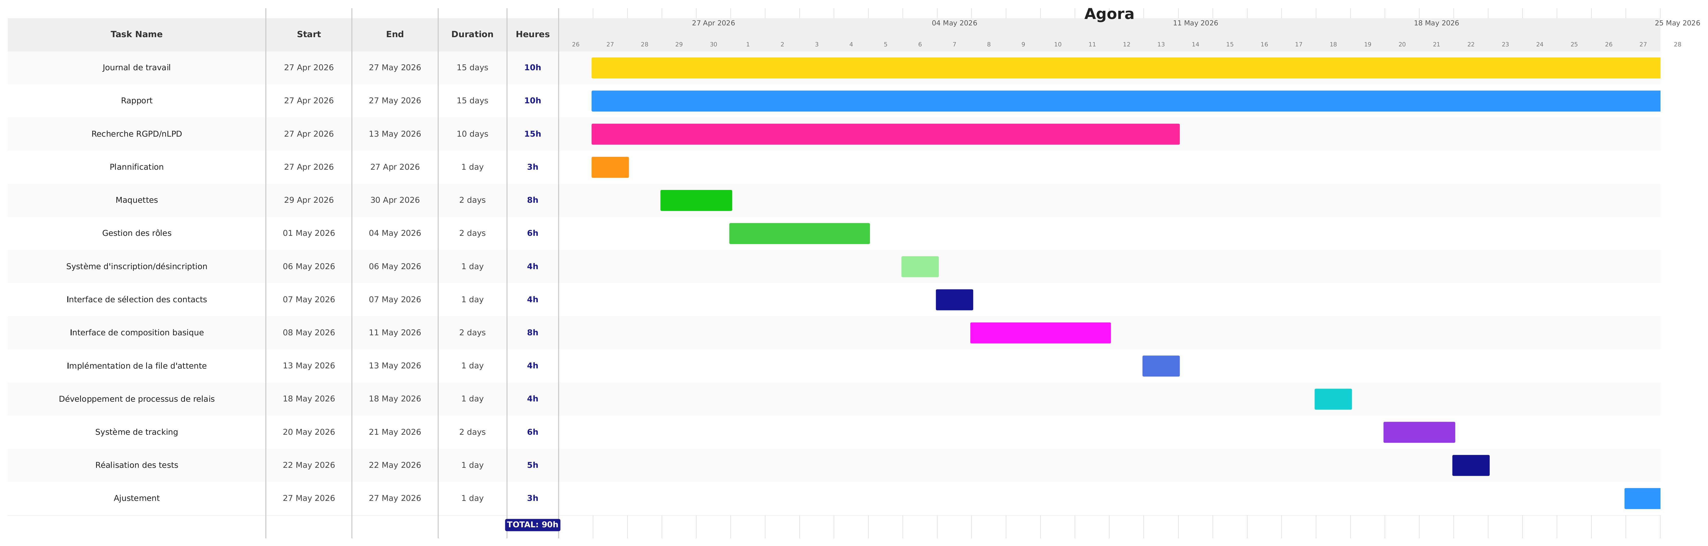
Figure 27. Planification initiale

Le « Journal de travail » est partagé dans l’Annexes

Réalisation

Structure du dépôt
Dans le cadre de ce projet de TPI, une stratégie de gestion du dépôt Git a été mise en place afin d’assurer un suivi efficace du développement et une bonne traçabilité des modifications.
Étant donné qu’il s’agit d’un projet individuel, l’utilisation d’une stratégie de branches complexe n’était pas nécessaire. Par conséquent, l’ensemble du développement a été réalisé directement sur la branche principale (main). Cette approche a permis de simplifier la gestion du projet tout en restant adaptée à sa taille et à son contexte.
L’utilisation de branches supplémentaires (comme feature, develop ou hotfix) aurait été excessive dans ce cas précis, car il n’y avait ni collaboration simultanée, ni besoin de gérer des intégrations multiples ou des conflits entre plusieurs développeurs.
Cependant, dans le cadre d’un projet en équipe, une stratégie plus structurée aurait été mise en place, telle que Git Flow.
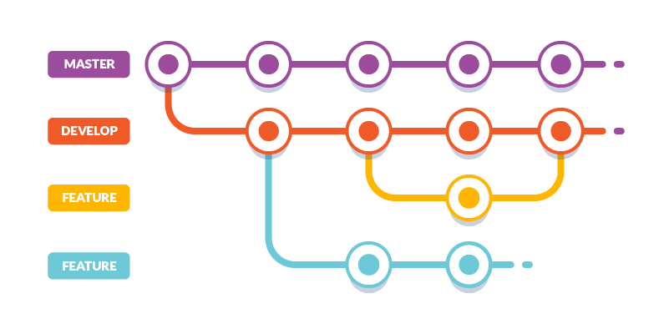
Figure 28. Schéma d'un git flow
Cette approche permet de :
- Séparer clairement les environnements de développement (develop) et de production (main)
- Travailler sur des fonctionnalités via des branches dédiées (feature/*)
- Gérer les corrections urgentes avec des branches hotfix
- Organiser les phases de livraison avec des branches release
Une telle stratégie améliore la collaboration, la lisibilité du projet et la stabilité du code dans un contexte multi-développeurs.

Version des outils utilisés
Le développement du projet a été réalisé sur le poste de travail local.
Outil / Environnement | Version locale | Rôle
Système d’exploitation | Windows 10 Education 22H2 | Environnement de développement local
Node.js | V24.13.0 | Runtime JavaScript côté serveur
Npm | V11.6.2 | Gestionnaire de paquets Node
Git | 2.50.0.windows.1 | Outils de versioning local
MariaDB | V11.4 | Système de base de données

Tests et validation

Stratégie de tests
L’objectif de cette stratégie est de garantir la fiabilité, la stabilité et la conformité du système d’envoi de newsletters. Les tests portent principalement sur le comportement du service d’envoi d’e-mails, la gestion des consentements utilisateurs, le suivi des interactions et la gestion des erreurs techniques. Les tests mis en place sont des tests unitaires permettant de vérifier la résilience de l’application.

Cas de tests
Titre du test | Objectif
Envoi à lecteur inscrit | Vérifier qu’une newsletter est correctement envoyée à un lecteur avec consentement actif
Tracking des clics | Vérifier que les liens de tracking sont correctement injectés dans le contenu HTML
Envoi en batch | Vérifier l’envoi simultané à plusieurs lecteurs
Lien de désinscription | Vérifier la présence du lien de désinscription
Pas d’envoi sans consentement | Garantir qu’aucun email n’est envoyé sans consentement utilisateur
Token invalide (403) | Vérifier la gestion des erreurs HTTP 403 du service Maily
Token test_token_invalide | Vérifier la gestion spécifique des erreurs HTTP 401
Vérification des statuts | Vérifier la mise à jour correcte des statuts d’envoi
Détection statut SCHEDULED | Vérifier le comportement lorsque aucune newsletter à traiter n’est trouvée

Exécution
Les tests unitaires sont exécutés localement via la commande :
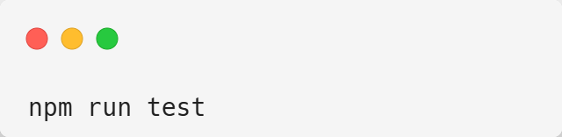
Figure 29. Commande pour exécuter les tests
Cette commande permet de lancer l’ensemble de la suite de tests et de vérifier le bon fonctionnement du module avant toute mise en production.
Dans une version suivante, il pourrait être envisagé d’automatiser l’exécution des tests via une GitHub Action. Cela permettrait de lancer automatiquement les tests unitaires à chaque "push" et à chaque "pull request", afin de détecter rapidement les régressions, sécuriser les livraisons et garantir la stabilité du projet avant toute fusion de code. L’exécution des tests continuerait également à être possible localement permettant de vérifier le bon fonctionnement du module avant la mise en production.

Jeux de tests
Titre du test | Description | Résultat attendu | Statut
Envoi à lecteur inscrit | Envoi d'une newsletter à un lecteur avec consentement actif | Email envoyé via Maily, newsletter marquée COMPLETED, findMany/findFirst/update/count appelés | ✅
Tracking des clics | Vérification que les liens de tracking sont inclus dans le HTML de l'email | HTML contient "api/newsletters/track/clicked", tous les mocks appelés correctement | ✅
Envoi en batch | Envoi à 5 lecteurs dans une même opération batch | 5 emails envoyés avec les bonnes adresses, update appelé 5 fois | ✅
Lien de désinscription | Vérification que le lien de désinscription est présent dans l'email | HTML contient "unsubscribe?token=" avec le token, mocks vérifiés explicitement | ✅
Pas d'envoi sans consentement | Les lecteurs sans consentement ne reçoivent pas d'email | fetch n'est jamais appelé, findMany vérifié avec filtre consentGiven: true | ✅
Token invalide (403) | Gestion d'une erreur HTTP 403 du service mail (token invalide) | sendEmail lance une erreur "Maily HTTP 403" | ✅
Token test_token_invalide | Test avec le token invalide spécifique "test_token_invalide" | sendEmail lance une erreur "Maily HTTP 401" | ✅
Vérification des statuts | Vérification du traitement correct des statuts de newsletter | Email envoyé avec succès, update marquant sentAt vérifié avec clé composite | ✅
Détection statut SCHEDULED | Vérification que le système détecte et traite les newsletters avec statut SCHEDULED | findMany retourne liste vide, aucun appel supplémentaire (early return) | ✅

Preuve :
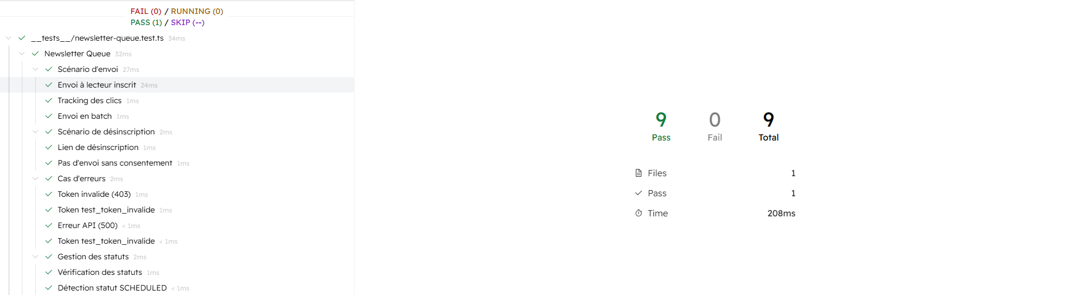
Figure 30. Preuve de la bonne exécution des tests

Bugs connus
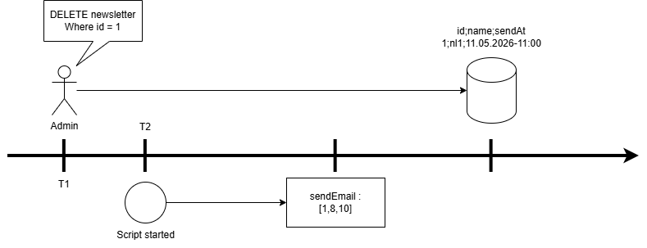
Figure 31. Schéma du problème restant
L'un des problèmes encore présents dans l'application arrive très rarement mais peut arriver. Celui-ci surgit quand l'administrateur veut supprimer une campagne qui est planifiée (T1) mais que pendant que la requête arrive à la base de données, le script se lance (T2) et envoie les mails aux lecteurs, dans ce cas-là l'administrateur se retrouve dans une situation où une campagne qui est censée être supprimée a été envoyée.
Sévérité : Mineur
Type : Fonctionnel
Priorité : Moyenne/Faible

Livraison
Selon le cahier des charges, aucune livraison spécifique n'a été demandée, mis à part une planification initiale (remise le premier jour de travail) ainsi qu'un rapport régulier aux experts tous les mercredis et vendredis par courriel contenant le rapport et le journal de travail.
Cependant, si une livraison plus importante devait y avoir lieu, l'application aurait pu être livrée sous forme d'un dockerfile avec une image publiée sur Docker Hub ou faire un déploiement automatique via les GitHub Action.

Analyse critique

Application
L’application, dans son état actuel, est entièrement fonctionnelle. Toutefois, certains aspects pourraient encore être améliorés, notamment le système de suppression des campagnes. Cependant l’application pourrait différencier la suppression selon le statut de la campagne au moment de l’action. Par exemple, une campagne ayant le statut de brouillon pourrait être supprimée définitivement, comme c’est le cas actuellement. En revanche, une campagne planifiée pourrait simplement recevoir le statut "annulée" au lieu d’être supprimée. Cette approche permettrait de conserver certaines données pour les statistiques, tout en offrant la possibilité d’annuler cette action et de réactiver la campagne si nécessaire.

Api mail vs SMTP
L’application actuelle utilise une API d’envoi de mail car cela offre plusieurs avantages, notamment un contrôle sur les envois et la possibilité de mettre en place des mécanisme plus personnalisé comme une limite du débit d’envoi, la détection de potentiel spams, etc… . Cette approche permet également une meilleure traçabilité des opérations grâce à des logs détaillés, facilitant ainsi le suivi des erreurs et l’audit des envois. En outre, l’intégration via une API simplifie l’architecture globale et s’adapte mieux aux environnements modernes orientés services, tout en offrant une flexibilité importante pour faire évoluer la logique d’envoi sans dépendre directement d’un serveur SMTP.
En comparaison, l’utilisation de SMTP repose sur un protocole standardisé et largement compatible, ce qui le rend particulièrement robuste dans des systèmes varié et interconnectés. Il a l’avantage de déléguer la gestion des envois au serveur SMTP, notamment les tentatives de réessai en cas d’échec, ce qui réduit la charge côté application. SMTP est également adapté aux volumes importants d’emails grâce à sa bonne capacité de scalabilité, et il fournit des mécanismes essentiels de retour comme les bounce messages permettant de suivre efficacement la délivrabilité des messages.

Configuration DNS
L’analyse de la configuration DNS s’est principalement concentrée sur la zone DNS ainsi que sur les mécanismes de sécurité SPF et DMARC. Cette étude porte sur le nom de domaine section-inf.ch, utilisé par l’API d’envoi d’e-mails.
Serveurs DNS autoritaires :
Nom de domaine | Adresses IP | IPv4 | IPv6
ns81.kreativmedia.ch. | 80.74.155.167 | ✅ | ✅
 | 2a00:1128:0:157::15
ns82.kreativmedia.ch. | 80.74.134.150 | ✅ | ✅
 | 2a00:1128:0:202:1::22
L’analyse des enregistrements NS confirme que les serveurs "ns81.kreativmedia.ch" et "ns82.kreativmedia.ch" sont bien autoritaires pour la gestion DNS du domaine "section-inf.ch".
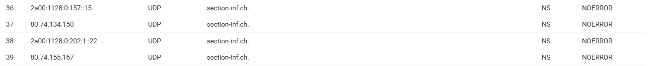
Figure 32. Enregistrements DNS NS
Configuration SPF et DMARC :
Le domaine dispose d’un enregistrement SPF configuré au niveau du serveur DNS. Cette politique permet de restreindre l’envoi d’e-mails aux seuls serveurs de messagerie autorisés appartenant au domaine kreativmedia.ch. Cette configuration contribue à limiter les risques d’usurpation d’identité et de spoofing des e-mails.
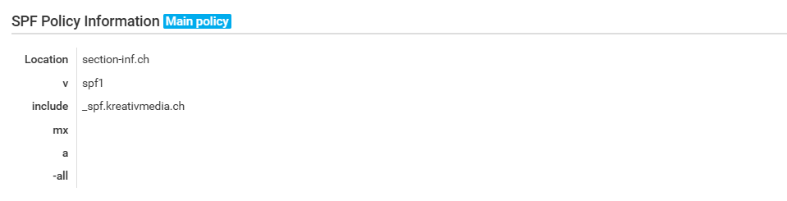
Figure 33. Informations sur la politique SPF

Le domaine dispose également d’un enregistrement DMARC permettant de renforcer la sécurité des échanges de courrier électronique. Cette politique complète le SPF en définissant le comportement à adopter lorsqu’un mail échoue aux vérifications d’authentification.
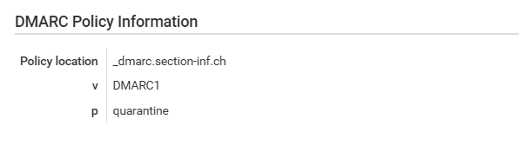
Figure 34. Informations sur la politique DMARC
De ce cas si un e-mail n’est pas reconnu par la politique SPF alors celui-ci sera mis en "quarantaine" qui veut tout simplement dire que le mail ne sera pas envoyé.
Par exemple en analysant les headers de deux mails envoyés : un avec une adresse personnel et l’autre avec une adresse …@section-inf.ch.
Comme indiqué sur l’image le premier e-mail a été soumis par le DNS de Apple donc cet e-mail sera mis en quarantaine et ne sera pas envoyé car il ne sera pas reconnu par la politique SPF.
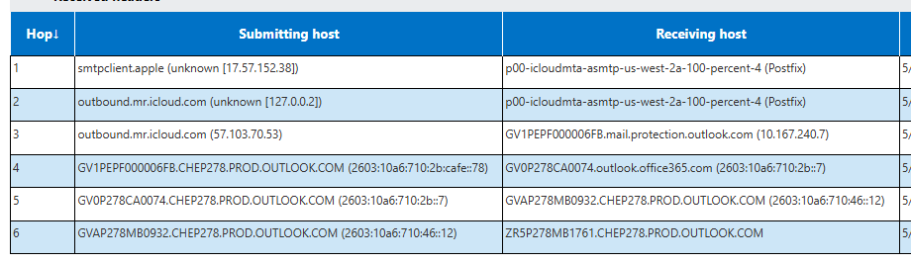
Figure 35. Header de l'e-mail envoyé depuis une adresse personnel

Contrairement à la première image cet e-mail a été soumis par le bon DNS. Celui-ci va donc bien passer la vérification SPF et être envoyé.
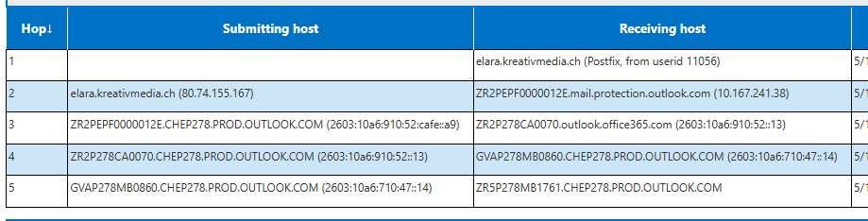
Figure 36. Header de l'e-mail envoyé depuis une adresse @section-inf.ch

Conclusion et bilan personnel
Ce projet avait pour objectif de développer une application de plateforme de diffusion de newsletters. Les deux principaux objectifs étaient, d’une part, la mise en place d’un système d’envoi automatique et asynchrone des mails aux lecteurs et, d’autre part, la conformité de l’application aux réglementations RGPD et LPD. Ces deux objectifs ont pu être atteints avec succès.
Ainsi, bien que l’application réponde aujourd’hui aux besoins essentiels définis au début du projet, elle présente encore certains points forts ainsi que plusieurs axes d’amélioration. Parmi les points positifs, l’application propose une interface moderne et intuitive, facilitant sa prise en main et son utilisation. Elle répond également aux exigences définies dans le cahier des charges, notamment grâce à la mise en place de l’envoi automatique et asynchrone des newsletters ainsi qu’au respect des contraintes liées au RGPD et à la LPD.
Cependant, certains points restent perfectibles. Tout d’abord, aucun protocole HTTPS n’a encore été mis en place, ce qui représente un aspect important à considérer dans le cadre d’un futur déploiement en production. De plus, l’application ne dispose pas encore d’une page de statistiques avec des graphiques permettant de visualiser les performances des campagnes ou l’activité des utilisateurs. Il n’existe également aucun moyen de connaître précisément la prochaine exécution du script d’envoi, ce qui limite la visibilité sur l’automatisation des tâches. Un autre point serait la modification du système de suppression comme indiqué un peu plutôt.
Ce projet a présenté plusieurs aspects positifs. Tout d'abord, il m'a permis de travailler sur une application qui doit se reposer sur une base légale, ce qui m'a permis d'en apprendre plus sur ce domaine, ce qui est très formateur et se rapproche davantage du monde professionnel car la réalisation de projet devra toujours se baser sur une base légale. De plus, ce projet m'a donné l'occasion d'approfondir mes connaissances avec Next JS qui est un framework très utilisé aujourd'hui dans le monde professionnel.
Lors de la réalisation du projet, j’ai rencontré plusieurs problèmes, notamment au début. En effet, lors de la création du projet, j’avais installé des versions instables de Next.js et de Prisma, ce qui a entraîné de nombreuses erreurs, comme des problèmes de syntaxe ou encore l’impossibilité d’exécuter le seed de la base de données. Afin de pouvoir avancer efficacement dans le développement, j’ai finalement décidé d’utiliser les versions que j’avais déjà employées lors de mon projet P-APPRO2, qui étaient quant à elles plus stables.
Pour terminer, plusieurs évolutions pourraient être envisagées notamment un tracking plus précis (ip, lecteur, etc) cependant rajouter cela demanderait un consentement supplémentaire de la part du lecteur. Un autre ajout serait la page des statistiques avec le nouveau système de suppression.

Partie 2 - Documentation du produit

Prérequis
- Node.js
- Npm ou yarn
- Une base de données MariaDB ou MySQL (docker-compose disponible)
- Git, Github desktop ou autre outils compatible avec github

Installation / Déploiement

Clonage du repository
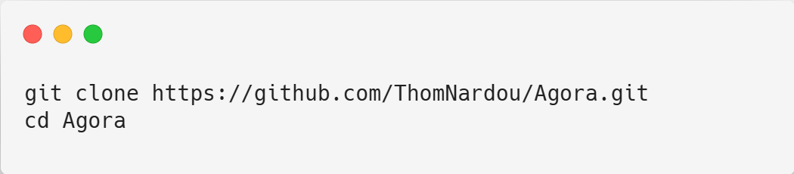
Figure 37. Commande pour cloner le repository

Installation des dépendances
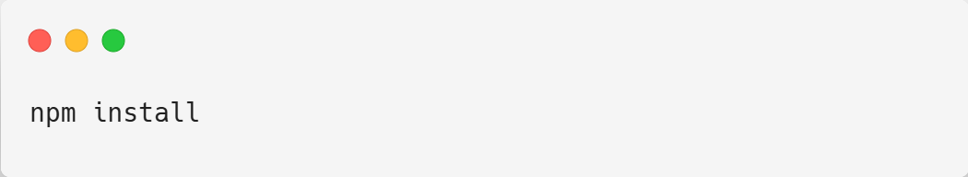
Figure 38. Commande pour installer les dépendances

Configurer les variables d’environnement
Créer un fichier .env sur la base du .env.example à la racine du projet et remplissez les variables.
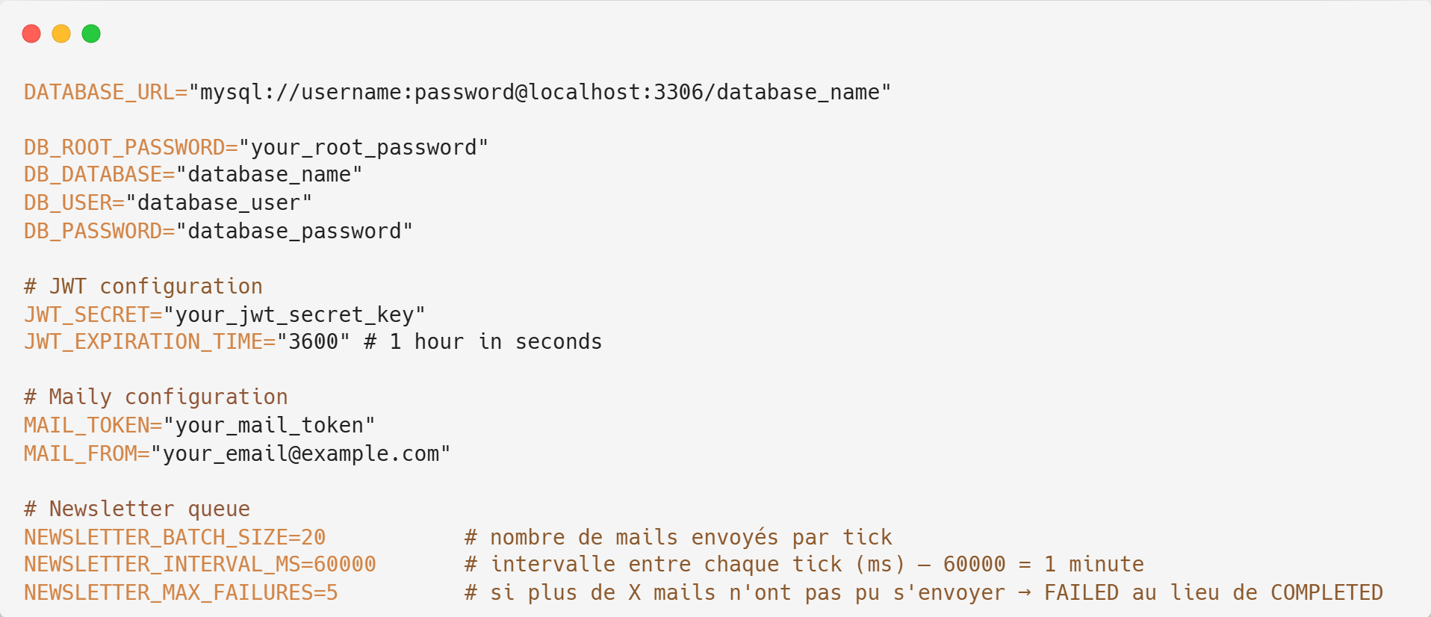
Figure 39. Fichier .env.example

Initialiser la base de données
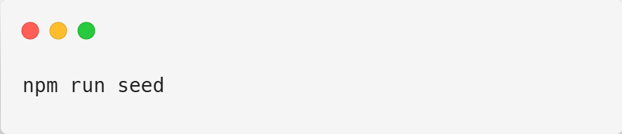
Figure 40. Commande pour peupler la base de données

Démarrer l’application
Http :
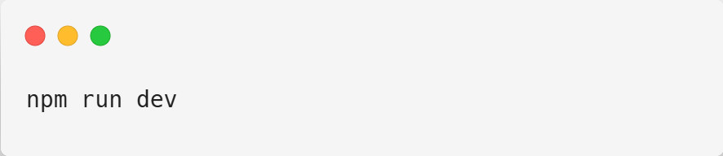
Figure 41. Commande pour démarrer l'application en http
Https :
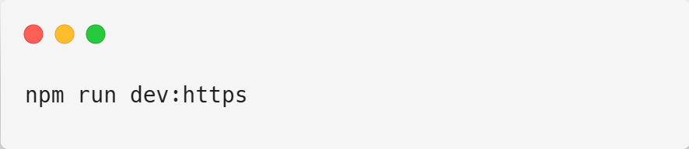
Figure 42. Commande pour démarrer l'application en https

Commandes disponibles
Commande | Description
npm run dev | Lance le serveur de développement
npm run dev:https | Lance le serveur avec HTTPS expérimental
npm run dev:seed | Réinitialise la DB et lance le serveur
npm run build | Construit l'application pour la production
npm run start | Lance l'application en production
npm run lint | Exécute ESLint
npm test | Exécute les tests unitaires (Vitest)
npm run test:ui | Lance l'interface de Vitest
npm run seed | Réinitialise et remplit la base de données
npm run db-push | Pousse le schéma Prisma à la base
npm run db-pull | Récupère le schéma actuel de la base
npm run db-generate | Génère le client Prisma

Guide d'utilisation

Inscription
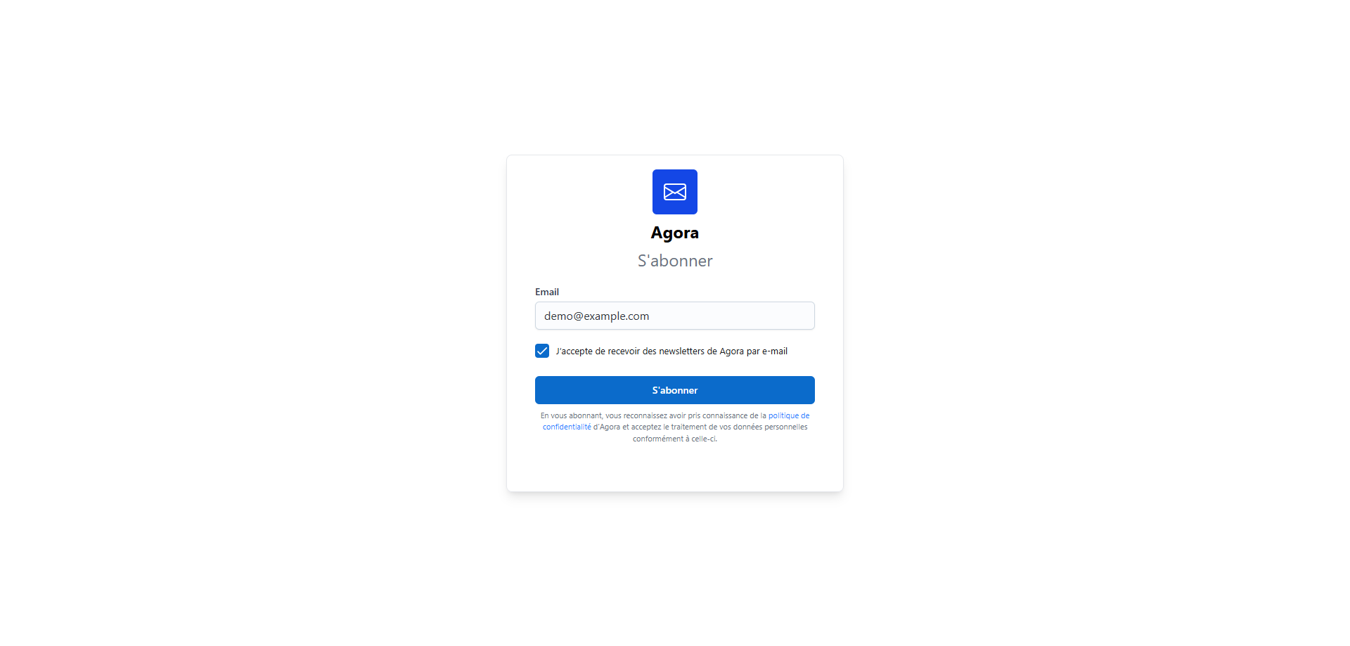
Figure 43. Page d'inscription
Afin de s’inscrire il est nécessaire de rentrer son adresse mail et d’accepter de recevoir des newsletters.

Désinscription
Chaque newsletter contient un lien de désinscription unique.
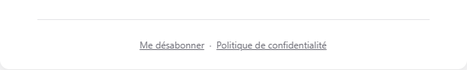
Figure 44. Pied de page de chaque mail envoyé
En cliquant sur ce lien, l’utilisateur accède à une page qui vous permet de se désabonner immédiatement.
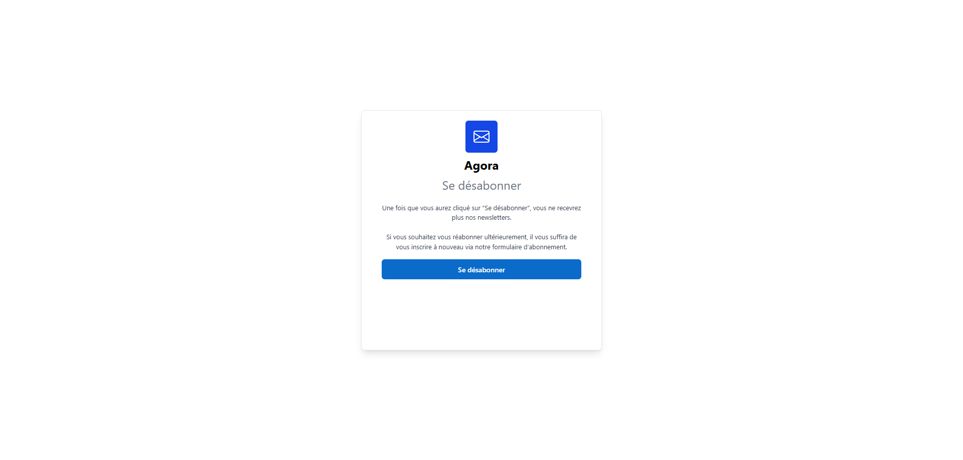
Figure 45. Page de désinscription

Connexion
Afin de se connecter au dashboard il est nécessaire de se rendre sur la page "/login"
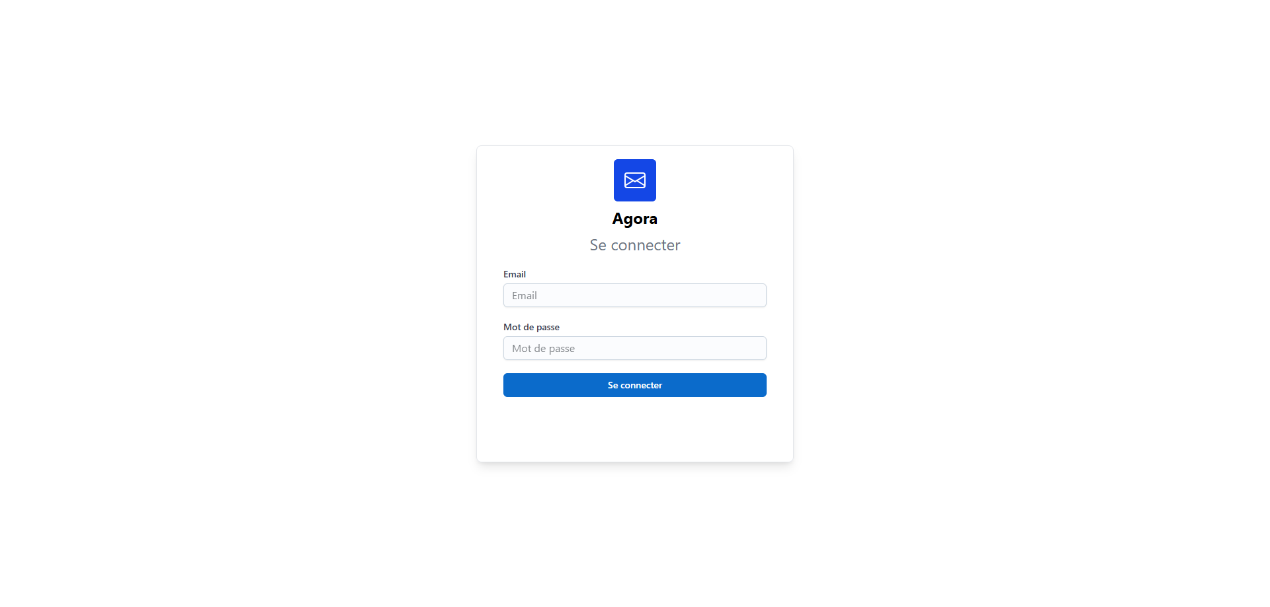
Figure 46. Page de login
Ensuite, il est essentiel de saisir ses identifiants d'administrateur, puis d'appuyer sur le bouton se connecter. Une fois connecté, vous accédez au tableau de bord.
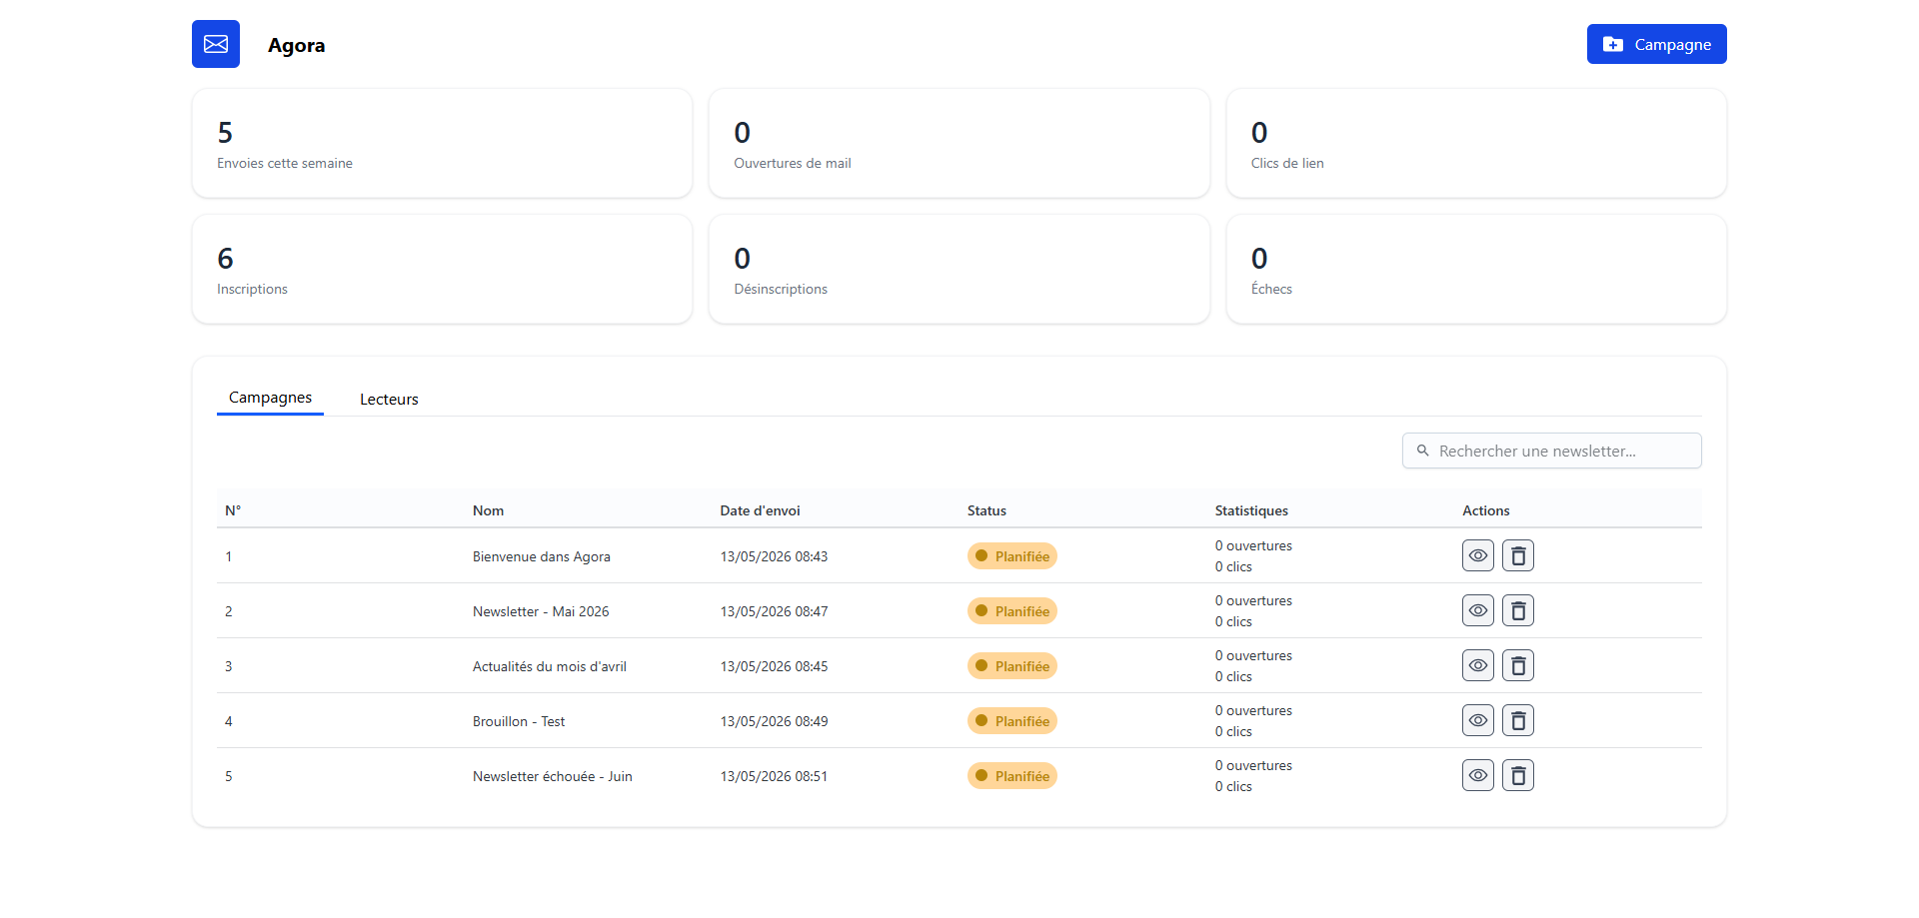
Figure 47. Tableau de bord

Création d’une campagne
Pour créer une campagne, il est essentiel de se rendre d'abord sur la page de création de campagne. Pour y parvenir, il suffit d'appuyer sur le bouton "Campagne" dans le tableau de bord.
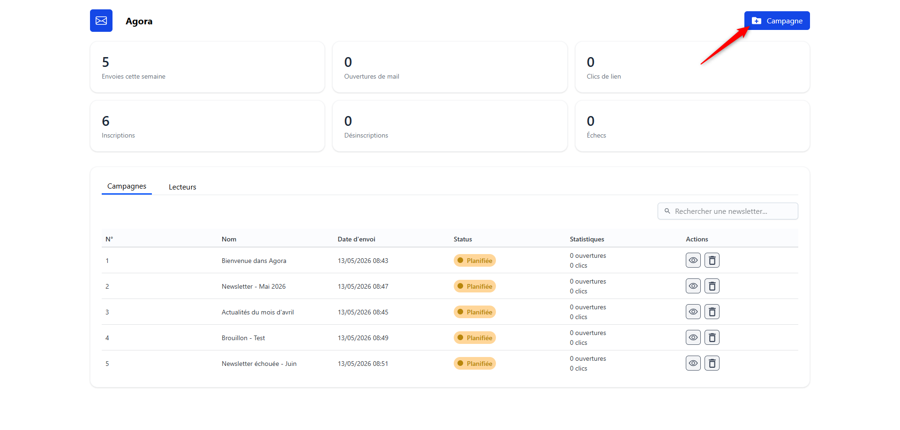
Figure 48. Tableau de bord
Une fois sur la page de création, il suffit de saisir le nom souhaité ainsi que le contenu du message. Pour modifier le style du texte, il est nécessaire de sélectionner la partie concernée puis cliquer sur le bouton correspondant au style désiré.
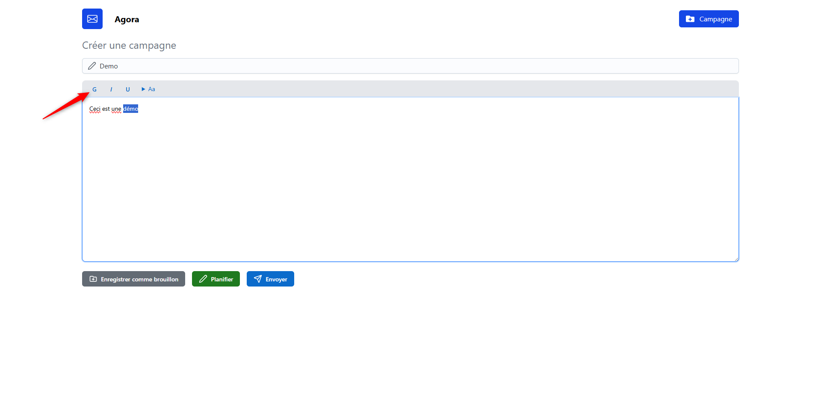
Figure 49. Page de création d'une campagne

Enregistrer comme brouillon
Une campagne peut être enregistrer comme brouillon. Cela veut dire que la campagne ne va être envoyé et que l’utilisateur peut modifier à tout moment le contenu de la campagne ou la supprimer.
Uniquement le nom est nécessaire pour pouvoir enregistrer.
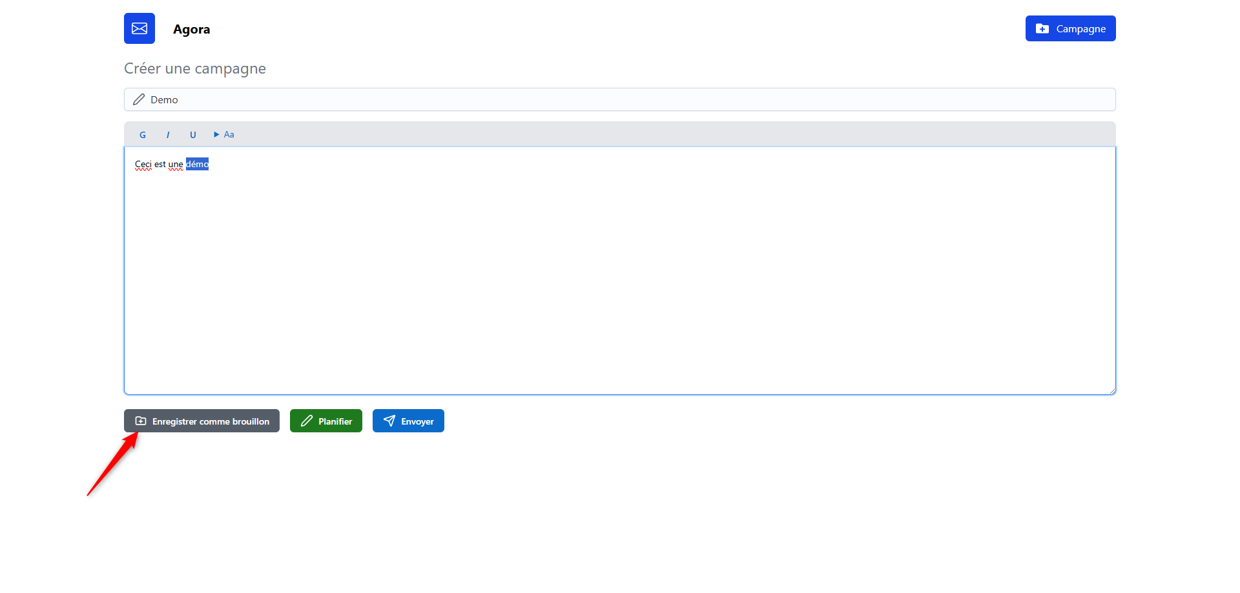
Figure 50. Page de création d'une campagne

Planifier l’envoi
Une campagne peut être aussi planifier afin qu’elle soit envoyée plus tard. Pour cela l’utilisateur doit appuyer sur le bouton "planifier". Ensuite une popup va apparaitre afin de rentrer la date et l’heure d’envoi de la campagne.
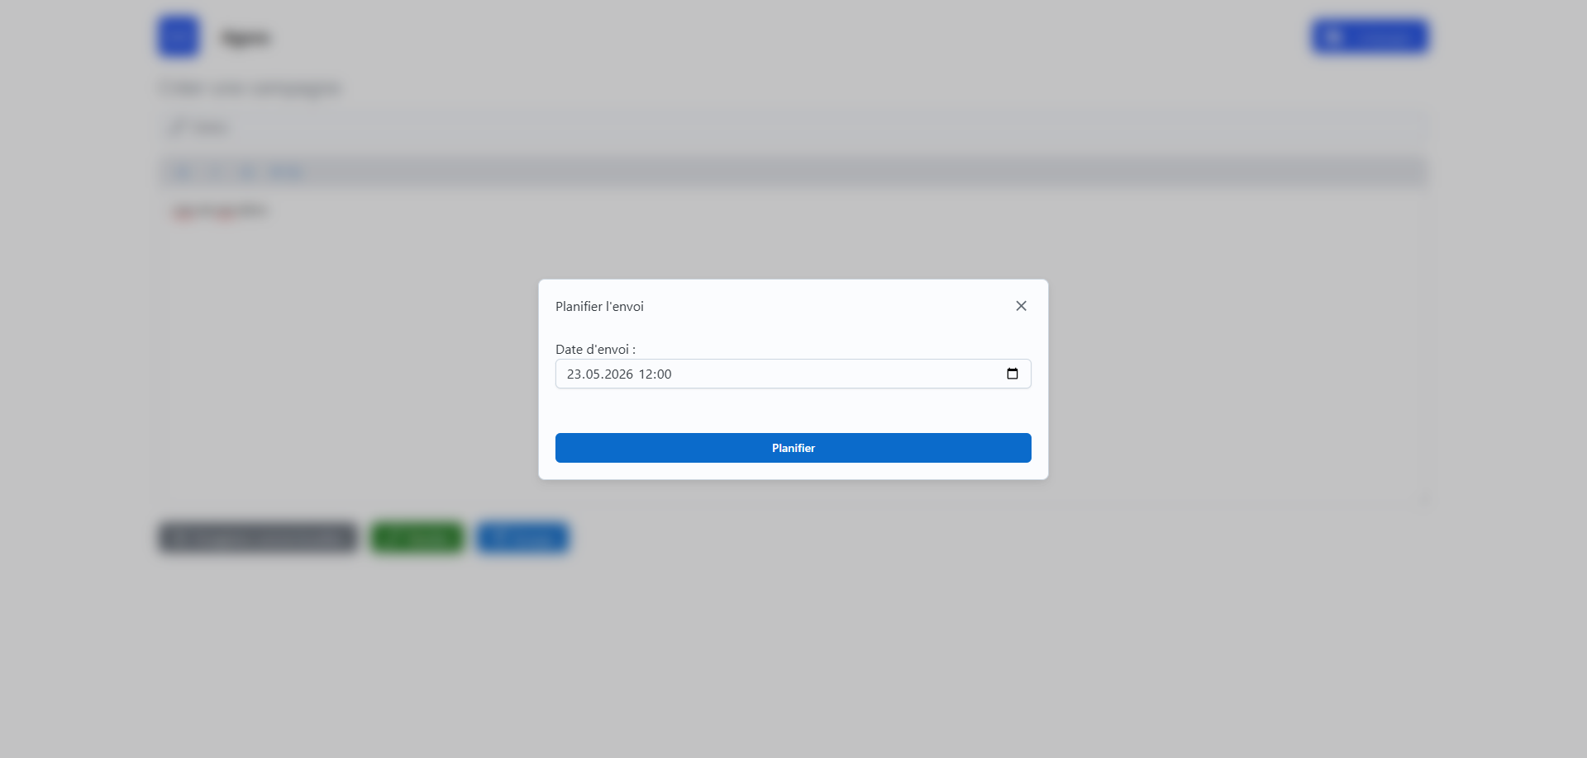
Figure 51. Popup de planification

Une fois la campagne planifiée l’utilisateur doit choisir les lecteurs à qui la campagne va être envoyée.
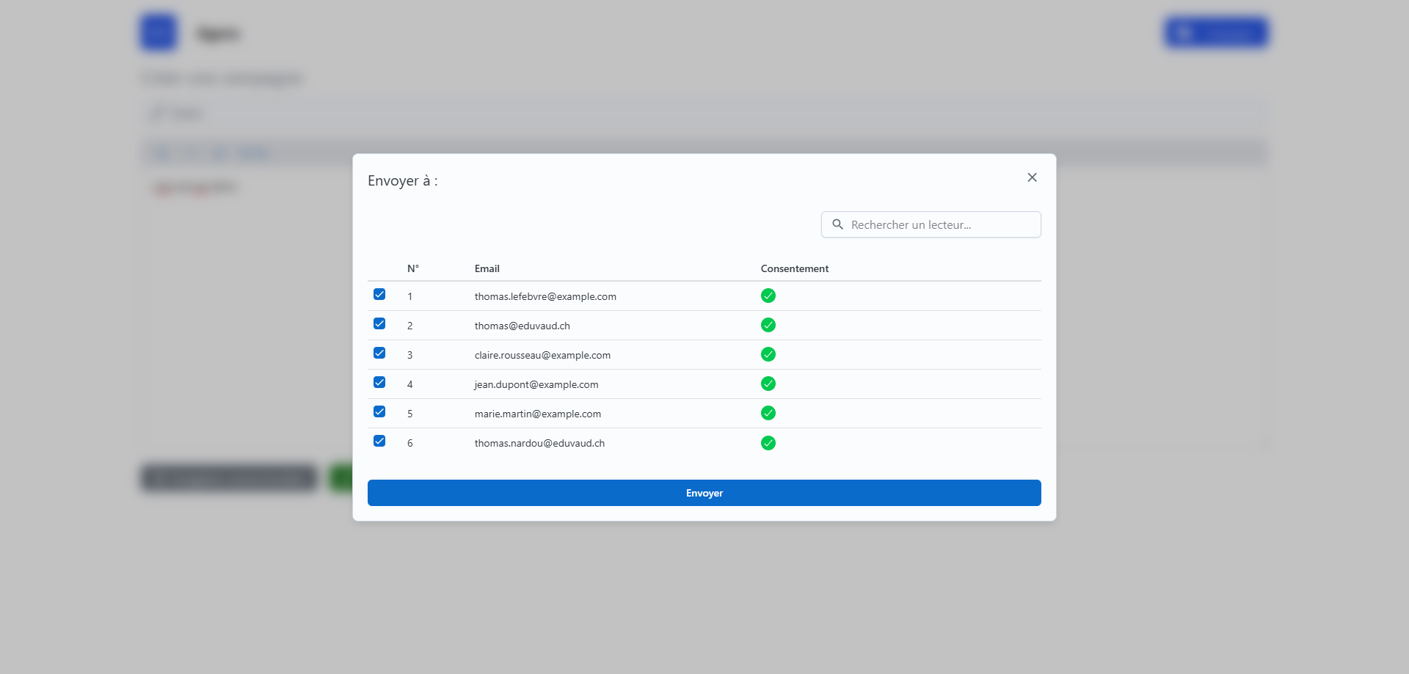
Une fois les lecteurs et après avoir appuyé sur le bouton "Envoyer" la campagne est alors enregistrée.
Figure 52. Campagne planifiée
Contrairement au statut de brouillon celui-ci ne permet pas de modifier la campagne il peut être uniquement consulté ou supprimé.

Envoyer la campagne
Pour pouvoir envoyer la campagne il suffit d’appuyer sur le bouton "Envoyer". Ensuite la popup de sélection de lecteur va s’afficher.

Figure 53. Popup de sélection des lecteurs
Une fois les lecteurs sélectionnés, l’utilisateur doit cliquer sur le bouton "Envoyer". La campagne est alors enregistrée avec le statut "Planifiée" et programmée pour être envoyée cinq minutes après l’enregistrement, afin de permettre à l’administrateur de la supprimer en cas d’erreur.

Résumé

Contexte et mandat
Agora est une application web de gestion de newsletters destinée aux administrateurs qui a été développée dans le cadre d’un travail pratique individuel (TPI). Elle permet de créer, modifier et planifier des campagnes d’e-mails rédigées en Markdown, puis envoyées automatiquement aux abonnés. Basée sur JavaScript, Node.js et MariaDB, elle utilise une API d’envoi existante avec la fonction PHP "mail()" et un système de file d’attente pour assurer des envois fiables et asynchrones. L’application intègre une authentification sécurisée, une gestion des rôles, un formulaire d’inscription conforme à la LPD ainsi qu’un système de désinscription sécurisé. Elle propose également un suivi des performances grâce au tracking des ouvertures et des clics, tout en mettant l’accent sur la sécurité et la protection des données.

Solution réalisée
L'application Agora a été développée en TypeScript avec le framework Next.js avec un rendu côté serveur, en s'appuyant sur une base de données MariaDB gérée via l'ORM Prisma. L'authentification des administrateurs repose sur des tokens JWT, et la gestion des rôles applique le principe du moindre privilège. La création de campagnes s'effectue via un éditeur Markdown, avec un cycle de vie complet : brouillon, planifiée, en cours, terminée ou échouée. L'envoi des newsletters est asynchrone, piloté par un script qui traite les campagnes planifiées par lots via l'API d'envoi existante. Un système de tracking mesure les ouvertures par pixel invisible et les clics par réécriture dynamique des liens. La gestion des abonnements est conforme au RGPD/LPD, avec un consentement explicite à l'inscription et un mécanisme de désinscription sécurisé par tokens uniques.

Résultats principaux
Les résultats qui ont été obtenus montrent le que l'application est entièrement fonctionnelle, intégrant toutes les fonctionnalités demandées. Le système d'authentification a été mis en place de manière sécurisée. L'application permet aussi un suivi de l'engagement des utilisateurs tout en restant conforme aux exigences du RGPD. Cependant, une page avec un suivi plus détaillé pourrait être mise en place. Pour terminer, une interface utilisateur moderne et intuitive a été mise en place afin d'améliorer l'expérience utilisateur. Cependant, un conflit entre la suppression et l'envoi d'une campagne pourrait avoir lieu.

Conclusion
Pour conclure, l'application est une application de gestion de newsletters reposant sur une stack TypeScript et utilisant le framework next.js avec une base de données MariaDB. Toutes les fonctionnalités principales ont été réalisées avec un potentiel problème de conflit entre la suppression et l'envoi d'une campagne. Une attention particulière a été portée sur la sécurité ainsi qu'au respect du RGPD.

Annexes

Intelligence artificiel
L’intelligence artificielle a été utilisée comme outil d’assistance tout au long du projet, sans remplacer le travail de conception et de développement. Son utilisation s’est principalement concentrée sur trois aspects.
Elle a d’abord contribué à la rédaction du rapport en aidant à reformuler certains passages, clarifier des explications techniques et améliorer la fluidité du texte. Cela a permis de produire un document plus clair, cohérent et structuré, tout en conservant le contenu et les idées du projet.
L’IA a également été utilisée pour apporter un soutien lors de problèmes techniques ponctuels, à la manière d’une ressource documentaire ou d’un forum spécialisé. Les solutions proposées ont toujours été analysées, adaptées et validées avant leur intégration.
Ainsi, l’intelligence artificielle a servi d’outil d’apprentissage et d’optimisation, tout en laissant la réflexion, la conception et la compréhension technique au centre du projet.

Journal de travail
Le journal de travail doit couvrir l'ensemble du TPI, de manière chronologique, avec durée et résultats. Il sert de preuve de suivi. Ce tableau ou l’intégration d’une feuille Excel.
Date | Durée | Activité | Remarques
À compléter | À compléter | À compléter | À compléter

Sources et références
Recherches sur le RGPD :
- https://eur-lex.europa.eu/legal-content/FR/TXT/?uri=celex:32002L0058
- https://www.privacy-regulation.eu/fr/
- https://analytics-docs.piano.io/fr/analytics/v1/consent-exemption-configuration
Analyse DNS :
- https://www.hardenize.com/report/section-inf.ch/1778663193#summary
- https://mha.azurewebsites.net/
- https://www.cloudflare.com/fr-fr/learning/dns/dns-records/dns-dmarc-record/
- https://www.cloudflare.com/fr-fr/learning/dns/dns-records/dns-spf-record/
Documentation Next.js :
- https://nextjs.org/docs
Documentation Tailwind :
- https://v2.tailwindcss.com/docs
Documentation Prisma ORM :
- https://www.prisma.io/docs

Liste des livrables remis
Tous les emplacements des fichiers sont établis à partir de la racine du projet
Livrable | Emplacement (lien/nom du fichier)
Code source | https://github.com/ThomNardou/Agora
Journal de travail | /Doc
Rapport de projet | /Doc

